  - DAMPAK USAHA SARANG BURUNG WALET DALAM KEHIDUPAN SOSIAL EKONOMI MASYARAKAT DI TELLUWANUA KOTA PALOPO
Skripsi
Diajukan untuk Memenuhi Salah Satu Syarat Guna Memperoleh Gelar Sarjana Ekonomi (S.E) pada Program Studi Ekonomi Syariah Fakultas Ekonomi dan Bisnis Islam Universitas Islam Negeri Palopo



Oleh
Jumrah Zaskia
20 0401 0230

PROGRAM STUDI EKONOMI SYARIAH
FAKULTAS EKONOMI DAN BISNIS ISLAM
UNIVERSITAS ISLAM NEGERI PALOPO
  - 2025
  - DAMPAK USAHA SARANG BURUNG WALET DALAM KEHIDUPAN SOSIAL EKONOMI MASYARAKAT DI TELLUWANUA KOTA PALOPO
Skripsi
Diajukan untuk Memenuhi Salah Satu Syarat Guna Memperoleh Gelar Sarjana Ekonomi (S.E) pada Program Studi Ekonomi Syariah Fakultas Ekonomi dan Bisnis Islam Universitas Islam Negeri Palopo

Oleh
Jumrah Zaskia
20 0401 0230

Pembimbing
Dr. H. M. Rasbi, S.E., M.M.

PROGRAM STUDI EKONOMI SYARIAH
FAKULTAS EKONOMI DAN BISNIS ISLAM
UNIVERSITAS ISLAM NEGERI PALOPO
  - 2025
HALAMAN PERNYATAAN KEASLIAN
Saya yang bertanda tangan di bawah ini:
Nama : Jumrah Zaskia
NIM : 20 0401 0230
Fakultas : Ekonomi dan Bisnis Islam
Program Studi : Ekonomi Syariah
Judul : Dampak Usaha Sarang Burung Walet Dalam Kehidupan Sosial Ekonomi Masyarakat di Telluwanua Kota Palopo.
Menyatakan dengan sebenarnya bahwa:
- Skripsi ini benar merupakan hasil karya sendiri, bukan plagiasi atau duplikasi dari karya orang lain yang saya akui sebagai tulisan atau pikiran saya sendiri.
- Seluruh bagian dari skripsi ini adalah karya saya sendiri selain kutipan yang ditunjukkan sumbernya. Segala kekeliruan yang ada di dalamnya adalah tanggung jawab saya sendiri.
Bilamana dikemudian hari pernyataan ini tidak benar, maka saya bersedia menerima sanksi administratif atas perbuatan tersebut dan gelar akademik yang saya peroleh karenanya dibatalkan.
Demikian pernyataan ini dibuat untuk dipergunakan sebagaimana mestinya.

Palopo, April 2025
Yang membuat pernyataan,

Jumrah Zaskia
NIM: 20 0401 0230

PRAKATA

الْحَمْدُ ِللهِ رَبِّ الْعَالَمِيْنَ وَالصَّلاَةُ وَالسَّلاَمُ عَلَى أَشْرَفِ اْلأَنْبِيَاءِ وَالْمُرْسَلِيْنَ وَعَلَى اَلِهِ وَصَحْبِهِ أَجْمَعِيْنَ أَمَّا بَعْدُ
Alhamdulillah, segala Puji dan syukur ke hadirat Allah swt. Atas segala Rahmat dan Karunia-Nya yang telah diberikan kepada penulissehingga skripsidengan judul “Dampak Usaha Sarang Burung Walet Dalam Kehidupan Sosial Ekonomi Masyarakat di Telluwanua Kota Palopo”, dapat diselesaikan tepat waktu dan sesuai dengan harapan.
Shalawat dan salam atas junjungan Rasulullah saw. kepada para keluarga, sahabat dan pengikut-pengikutnya. Skripsi ini disusun sebagai syarat yang harus diselesaikan, guna memperoleh gelar sarjana ekonomi dalam bidang Ekonomi Syariah pada Universitas Islam Negeri Palopo. Penulisan skripsi ini dapat terselesaikan berkat bantuan, bimbingan serta dorongan dari banyak pihak walaupun penulisan skripsi ini masih jauh dari kata sempurna.
Oleh karena itu, penulis menyampaikan ucapan terima kasih yang tak terhingga dengan penuh ketulusan hati dan keikhlasan, terkhusus kepada kedua orang tuaku tercinta Ayahanda Roy Rasyid dan Ibunda Warni Ariesta, yang sangat luar biasa telah mengasuh dan mendidik penulis dengan penuh kasih sayang sejak kecil hingga sekarang, doa yang tak hentinya mengalir di setiap kegiatan sehingga penulis dapat menuntut ilmu, serta dukungan dalam keadaan apapun sampai hari ini dan segala yang telah diberikan kepada anak-anaknya, serta terima kasih banyak kepada:
- Dr. Abbas Langaji, M.Ag selaku Rektor UIN Palopo, beserta Dr. Munir Yusuf, M.Pd. selaku Wakil Rektor Bidang Akademik, dan Pengembangan Kelembagaan, Dr. Masruddin, S.S., M.Hum., selaku Wakil Rektor Bidang Administrasi Umum, Perencanaan, dan Keuangan, dan Dr Takdir Ishak Pagga, M. H., M. Kes. selaku Wakil Rektor Bidang Kemahasiswaan dan Kerja Sama yang telah membina dan berupaya meningkatkan mutu perguruan tinggi ini.
- Dr. Hj. Anita Marwing, S.HI., M.HI selaku Dekan Fakultas Ekonomi dan Bisnis Islam UIN Palopo, beserta Wakil Dekan Bidang Akademik Ilham, S.Ag., M.A., Dr. Alia Lestari, S.Si., M.Si. selaku Wakil Dekan Bidang Administrasi Umum, Perencanaan, dan Keuangan dan Muhammad Ilyas, S.Ag., MA. Selaku Wakil Dekan Bidang Kemahasiswaan dan Kerja Sama, yang telah banyak memberikan petunjuk sehingga skripsi ini dapat terselesaikan
- Muhammad Alwi, S.Sy., M.E. selaku Ketua Program Studi Ekonomi Syariah dan Ibu Hardianti Yusuf, S.Sy., M.E. selaku sekretaris Program Studi Ekonomi Syariah di UIN Palopo beserta para staf yang telah membantu dan mengarahkan dalam menyelesaikan skripsi ini.
- Dr. H. M. Rasbi, S.E., M.M.. selaku Pembimbing utama yang telah memberikan bimbingan, masukan dan arahan kepada penulis dengan ikhlas dalam penyelesaian skripsi ini.
- Ilham, S.Ag., M.A. selaku penguji 1 dan M. Ikhsan Purnama., M.E.Sy. Selaku penguji II yang telah memberikan bimbingan, masukan dan arahan kepada penulis dengan ikhlas dalam penyelesaian skripsi ini.
- Seluruh dosen beserta seluruh staf pegawai UIN Palopo yang telah mendidik peneliti selama berada di UIN Palopo dan memberikan bantuan penyusunan skiripsi.
- Zainuddin S, SE, M.Ak. selaku Kepala Unit Perpustakaan UIN Palopo beserta staf yang telah menyediakan buku-buku/literatur untuk keperluan studi kepustakaan dalam menyusun skripsi ini.
- Ibu Hardianti Yusuf, SE.Sy., M.E. selaku Penasehat Akademik.
- Saya mengucapkan terima kasih yang sebesar-besarnya kepada Masyarakat Telluwanua Kota Palopo atas dukungan dan bantuan yang diberikan selama proses penelitian ini. Bapak/Ibu telah memberikan informasi dan wawasan yang sangat berharga, yang tidak hanya memperkaya pemahaman kami tentangusaha burung walet, tetapi juga membantu dalam pengumpulan data yang diperlukan.
- Cinta pertama dan panutanku, Ayahanda Roy Rasyid. Beliau memang tidak sempat merasakan pendidikan sampai bangku perkuliahan, namun beliau mampu mendidik penulis, memotivasi, memberikan dukungan hingga penulis mampu menyelesaikan studinya sampai sarjana, orang yang selalu mengusahakan anak pertamanya ini untuk menempuh pendidikan setinggi-tingginya. Kepada bapak saya terima kasih atas setiap cucuran air keringat dan kerja keraa yang engkau tukarkan dengan nafkah demi anakmu bisa sampai kepada tahap ini. Sehat selalu dan Panjang umur karena bapak harus selalu ada disetiap perjuangan dan pencapaian hidup penulis.
- Pintu surgaku, Ibunda Warni Ariesta Sandi. Beliau yang selalu menjadi penyemangat penulis dan menjadi sandaran terkuat dari kerasnya dunia.Yang tidak henti-hentinga memberikan kasih sayang dengan penuh cinta dan selalu memeberikan motivasi yang luar biasa. Terimakasih untuk doa-doa yang selalu diberikan untuk penulis, terimakasi selalu berjuang untuk penulis, berkat doa serta dukungannya sehingga penulis bisa berada dititik ini. Sehat selalu dan Panjang umur karena ibu harus selalu ada disetiap perjuangan dan pencapaian hidup penulis.
- Adik terkasih, Aghil Ahmad Khadafi, Feby Fadilah Nur, Fatimah Azzahra, Shabira Khaileena Sukri. Termaksih telah menjadi sumber kebahagian dan semangat dalam setiap langkah penulis. Dik, Hiduplah lebih dari kakakmu. Teruslah berjuang dan jadilah pribadi yang sellu membawa kebanggaan bagi keluarga. I love you more.
- Seluruh keluarga tercinta kakek, nenek,paman, dan tante yang selalu memberi doa dan menyayangi penulis dengan tulus.
- Giman Saputra Amin, seseorang yang selalu ada untuk saya yang telah menjadi bagian penting dalam perialanan perkuliahan penulis. Terimakasih telah menjadi rumah untuk melepas keluh kesah, segala usaha yang diberikan mulai dari waktu, dukungan, doa dan support dalam proses penyusunan skripsi ini sampai selesai
- Kepada saudara-saudara sangat penulis cintai serta segenap keluarga besar yang telah membantu dan mendukung penuh penulis dalam proses penyelesaian studi.
- Kepada Kepada Keluarga Jahat Sri Wahyuni Ikshan, Tri Wulandary, Jessica Youmey, Dini Ariani Wahid, Rahmadania yang telah membantu dan memberikan semangat, dukungan, dan mendoakan penulis dalam penyelesaian skripsi ini.
- Kepada semua teman seperjuangan, mahasiswa Program Studi Ekonomi Syariah UIN Palopo angkatan 2020 (khususnya kelas EKIS I), teman-teman yang selama ini membantu, memberi support dan selalu memberikan saran dalam penyusunan skripsi ini.
- Jumrah Zaskia R, ya! diri saya sendiri. Apresiasi sebesar-besarnya karena telah bertanggung jawab untuk menyelesaikan apa yang telah dimulai. Sulit bisa bertahan sampai dititik ini, terimakasih untuk tetap hidup dan merayakan dirimu sendiri, walaupun sering kali putus asa atas apa yang sedang diusahakan. Tetaplah jadi manusia yang mau berusaha dan tidak lelah untuk mencoba, serta senantiasa menikmati setiap prosesnya yang bisa dibilang tidak mudah. God thank you for being me independent women, i know there are more great ones but i'm proud of this achievement.
- Terima kasih kepada semua pihak - pihak yang sudah memberi bantuannya semoga Allah SWT membalas segala kebaikan yang telah diberikan. Semoga Karya Tulis Ilmiah ini dapat menambahkan wawasan dan bermanfaat bagi penulis dan pembaca.
Semoga setiap bantuan doa, dukungan, motivasi, dorongan, kerjasama dan amal bakti yang telah diberikan kepada penulis mendapat balasan yang layak disisi Allah SWT. Akhirnya penulis berharap semoga skripsi ini bermanfaat bagi setiap yang memerlukan dan semoga Allah SWT menuntun kearah yang benar dan lurus. Aamiin.
Palopo, April 2024

Peneliti
PEDOMAN TRANSLITERASI ARAB-LATIN DAN SINGKATAN

- Transliterasi Arab-Latin
Daftar huruf bahasa Arab dan transliterasinya ke dalam huruf Latin dapat dilihat pada tabel berikut:
- Konsonan
Huruf Arab | Nama | Huruf Latin | Nama
ا | Alif | - | -
ب | Ba’ | B | Be
ت | Ta’ | T | Te
ث | Ṡa’ | Ṡ | Es dengan titik di atas
ج | Jim | J | Je
ح | Ḥa’ | Ḥ | Ha dengan titik di bawah
خ | Kha | Kh | Ka dan ha
د | Dal | D | De
ذ | Żal | Ż | Zet dengan titik di atas
ر | Ra’ | R | Er
ز | Zai | Z | Zet
س | Sin | S | Es
ش | Syin | Sy | Esdan ye
ص | Ṣad | Ṣ | Es dengan titik di bawah
ض | Ḍaḍ | Ḍ | De dengan titik di bawah
ط | Ṭa | Ṭ | Te dengan titik di bawah
ظ | Ẓa | Ẓ | Zet dengan titik di bawah
ع | ‘Ain | ‘ | Koma terbalik di atas
غ | Gain | G | Ge
ف | Fa | F | Fa
ق | Qaf | Q | Qi
ك | Kaf | K | Ka
ل | Lam | L | El
م | Mim | M | Em
ن | Nun | N | En
و | Wau | W | We
ه | Ha’ | H | Ha
ء | Hamzah | ’ | Apostrof
ي | Ya’ | Y | Ye

Hamzah (ء) yang terletak di awal kata mengikuti vokalnya tanpa diberi tanda apa pun. Jika ia terletak di tengah atau di akhir, maka ditulis dengan tanda (’).
- Vokal
Vokal bahasa Arab, seperti vokal bahasa Indonesia, terdiri atas vokal tunggal atau monoftong dan vokal rangkap atau diftong.
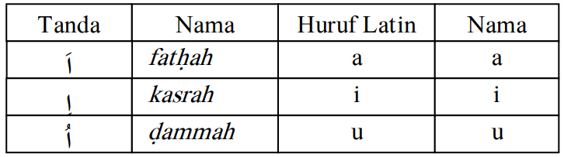
Vokal tunggal bahasa Arab yang lambangnya berupa tanda atau harakat, transliterasinya sebagai berikut:

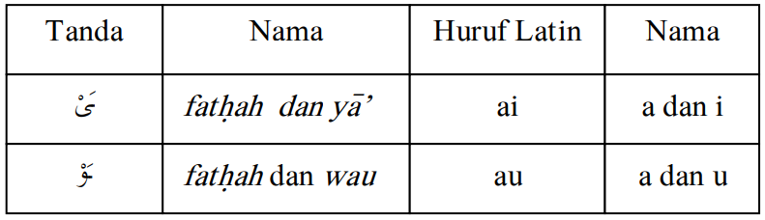
Vokal rangkap bahasa Arab yang lambangnya berupa gabungan antara harakat dan huruf, transliterasinya berupa gabungan huruf, yaitu:

Contoh:

: kaifa
: haula
- Maddah
Maddah atau vokal panjang yang lambangnya berupa harakat dan huruf, transliterasinya zberupa huruf dan tanda, yaitu:
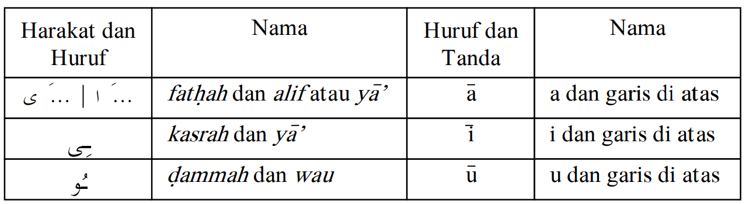


: māta
: rāmā
: qīla
: yamūtu

- Tā marbūtah
Transliterasi untuk tā’ marbūtah ada dua, yaitu tā’ marbūtah yang hidup atau mendapat harakat fathah, kasrah, dan dammah, transliterasinya adalah [t]. Sedangkantā marbūtah yang mati atau mendapat harakat sukun, transliterasinya adalah [h].
Kalau pada kata yang berakhir dengan tā’ marbūtah diikuti oleh kata yang menggunakan kata sandang al- serta bacaan kedua kata itu terpisah, maka tā’ marbūtah itu ditransliterasikan dengan ha [h].

Contoh:
: raudah al-atfāl
: al-madīnah al-fādilah
: al-hikmah

- Syaddah (Tasydīd)
Syaddah atau tasydīd yang dalam sistem tulisan Arab dilambangkan dengan sebuah tanda tasydīd ( ), dalam transliterasi ini dilambangkan dengan perulangan huruf (konsonan ganda) yang diberi tanda syaddah.
Contoh:

: rabbanā
: najjainā
: al-haqq
: nu’ima
: ‘aduwwun
Jika huruf ﻰber-tasydid di akhir sebuah kata dan didahului oleh huruf kasrah ( ), maka ia ditransliterasi seperti huruf maddah menjadi ī.

Contoh:
: ‘Alī (bukan ‘Aliyy atau A’ly)
: ‘Arabī (bukan A’rabiyy atau ‘Arabiy)
- Kata Sandang
Kata sandang dalam sistem tulisan Arab dilambangkan dengan hurufﺎﻞ(alif lam ma’rifah). Dalam pedoman transliterasi ini, kata sandang ditransliterasi seperti biasa al-, baik ketika ia diikuti oleh huruf syamsiyah maupun huruf qamariyah. Kata sandang tidak mengikuti bunyi huruf langsung yang mengikutinya. Kata sandang ditulis terpisah dari kata yang mengikutinya dan dihubungkan dengan garis mendatar (-).

Contoh:
: al-syamsu (bukan asy-syamsu)
: al-zalzalah (bukan az-zalzalah)

: al-falsafah
: al-bilādu

- Hamzah
Aturan transliterasi huruf hamzah menjadi apostrof (’) hanya berlaku bagi hamzah yang terletak di tengah dan akhir kata. Namun, bila hamzah terletak di awal kata, ia tidak dilambangkan, karena dalam tulisan Arab ia berupa alif.

Contoh:
: ta’murūna
: al-nau’
: syai’un
: umirtu

- Penulisan Kata Arab yang Lazim Digunakan dalam Bahasa Indonesia
Kata, istilah atau kalimat Arab yang ditransliterasi adalah kata, istilah atau kalimat yang belum dibakukan dalam bahasa Indonesia. Kata, istilah atau kalimat yang sudah lazim dan menjadi bagian dari perbendaharaan bahasa Indonesia, atau sering ditulis dalam tulisan bahasa Indonesia, atau lazim digunakan dalam dunia akademik tertentu, tidak lagi ditulis menurut cara transliterasi di atas. Misalnya, kata al-Qur’an (dari al-Qur’ān), alhamdulillah, dan munaqasyah. Namun, bila kata-kata tersebut menjadi bagian dari satu rangkaian teks Arab, maka harus ditransliterasi secara utuh.
Contoh:
Syarh al-Arba’īn al-Nawāwī
Risālah fi Ri’āyah al-Maslahah
- Lafz al-Jalālah
Kata “Allah” yang didahului partikel seperti huruf jar dan huruf lainnya atau berkedudukan sebagai mudāfilaih (frasa nominal), ditransliterasi tanpa huruf hamzah.

Contoh:

dīnullāh billāh
Adapuntā’marbūtah di akhir kata yang disandarkan kepada lafz al-jalālah, diteransliterasi dengan huruf [t].

Contoh:
hum fī rahmatillāh

- Huruf Kapital
Walau sistem tulisan Arab tidak mengenal huruf kapital (All Caps), dalam transliterasinya huruf-huruf tersebut dikenai ketentuan tentang penggunaan huruf kapital berdasarkan pedoman ejaan Bahasa Indonesia yang berlaku (EYD). Huruf kapital, misalnya, digunakan untuk menuliskan huruf awal nama diri (orang, tempat, bulan) dan huruf pertama pada permulaan kalimat. Bila nama diri didahului oleh kata sandang (al-), maka yang ditulis dengan huruf kapital tetap huruf awal nama diri tersebut, bukan huruf awal kata sandangnya. Jika terletak pada awal kalimat, maka huruf A dari kata sandang tersebut menggunakan huruf kapital (al-). Ketentuan yang sama juga berlaku untuk huruf awal dari judul referensi yang didahului oleh kata sandang al-, baik ketika ia ditulis dalam teks maupun dalam catatan rujukan (CK, DP, CDK, dan DR).
Contoh:
Wa mā Muhammadun illā rasūl
Inna awwala baitin wudi’a linnāsi lallazī bi Bakkata mubārakan
Syahru Ramadān al-lazī unzila fīhi al-Qurān
Nasīr al-Dīn al-Tūsī
Nasr Hāmid Abū Zayd
Al-Tūfī
Al-Maslahah fī al-Tasyrī’ al-Islāmī
Jika nama resmi seseorang menggunakan kata Ibnu (anak dari) dan Abū (bapak dari) sebagai nama kedua terakhirnya, maka kedua nama terakhir harus disebutkan sebagai nama akhir dalam daftar pustaka atau daftar referensi. Contoh :
Abū al-Walīd Muhammad ibn Rusyd, ditulis menjadi: Ibnu Rusyd, Abū al-Walīd Muhammad (bukan: Rusyd, Abū al-Walīd Muhammad Ibnu)

Nasr Hāmid Abū Zaīd, ditulis menjadi: Abū Zaīd, Nasr Hāmid (bukan, Zaīd Nasr Hāmid Abū

- Daftar Singkatan
Beberapa singkatan yang dibakukan adalah:
SWT. = Subhanahu Wa Ta‘ala
SAW. = Sallallahu ‘Alaihi Wasallam
AS = ‘Alaihi Al-Salam
H = Hijrah
M = Masehi
SM = Sebelum Masehi
W = Wafat Tahun
QS …/…: 4 = QS al-Baqarah/2: 4 atau QS Ali ‘Imran/3: 4
HR = Hadis Riwayat

- Daftar Istilah
Usaha Sarang Burung Walet: Kegiatan ekonomi pengelolaan gedung walet untuk memanen sarang burung walet.
Dampak Sosial: Perubahan pola interaksi dan kehidupan masyarakat akibat usaha walet.
Dampak Ekonomi: Perubahan pendapatan dan kesejahteraan masyarakat karena usaha walet.
Persepsi Masyarakat: Pandangan atau penilaian warga terhadap keberadaan usaha walet.
Konflik Sosial: Ketegangan yang timbul karena dampak usaha, seperti kebisingan dan bau.
Lapangan Kerja: Kesempatan kerja langsung maupun tidak langsung dari usaha walet.
Multiplier Effect: Efek berganda usaha walet yang menggerakkan sektor usaha kecil sekitar.
Biaya Operasional: Pengeluaran rutin usaha walet, seperti listrik, perawatan, dan tenaga kerja.

DAFTAR ISI

HALAMAN SAMPUL i
HALAMAN JUDUL ii
HALAMAN PERNYATAAN KEASLIAN iii
PRAKATA. v
PEDOMAN TRANSLITERASI viii
DAFTAR ISI xv
DAFTAR TABEL xvi
DAFTAR GAMBAR xvii
DAFTAR LAMPIRAN xviii
ABSTRAK. xix
BAB I PENDAHULUAN 1
- Latar Belakang 1
- Batasan Masalah 4
- Rumusan Masalah 5
- Tujuan Penelitian 5
- Manfaat Penelitian 5

BAB II KAJIAN TEORI 10
- Penelitian Terdahulu Yang Relevan 10
- Kajian Pustaka 14
- Kerangka Pikir 35

BAB III METODE PENELITIAN 37
- Pendekatan dan Jenis Penelitian 37
- Fokus Penelitian 38
- Lokasi dan Waktu Penelitian 38
- Definisi Istilah .38
- Subjek Penelitian .40
- Sumber Data 40
- Instrumen Penelitian 41
- Teknik Pengumpulan Data 42
- Teknik Analisis Data 43

BAB IV DESKRIPSI DAN ANALISIS DATA 45
- Deskripsi Data 45
- Pembahasan 53

BAB V PENUTUP 62
- Kesimpulan 62
- Saran 62
DAFTAR PUSTAKA
LAMPIRAN-LAMPIRAN
DAFTAR LAMPIRAN

- Pedoman Wawancara
- Surat Izin Penelitian
- Dokumentasi
- Halaman Persetujuan Pembimbing
- Nota Dinas Pembimbing
- Tim Verifikasi Naskah Skripsi
- Surat Keterangan Membaca Tulis Al-Qur’an (MBTA)
- Sertifikat Toefl
- Kartu Kontrol Seminar Hasil
- Hasil Cek Plagiasi
- Riwayat Hidup

ABSTRAK
Jumrah Zaskia, 2025. “Dampak Usaha Burung Walet dalam Kehidupan Sosial Ekonomi Masyarakat di Telluwania Kota Palopo”, Skripsi Program Studi Ekonomi Syariah Fakultas Ekonomi dan Bisnis Islam Universitas Islam Negeri Palopo. Dibimbing oleh M. Rasbi
Skripsi ini membahas tentang Usaha Burung Walet terhadap Dampak Kehidupan Sosial Ekonomi Masyarakat di Telluwania Kota Palopo. Penelitian ini bertujuan untuk menganalisis dampak sosial dan ekonomi yang ditimbulkan oleh berkembangnya usaha sarang burung walet terhadap kehidupan masyarakat di Kecamatan Telluwanua, Kota Palopo. Penelitian ini menggunakan pendekatan deskriptif-kualitatif dengan teknik pengumpulan data melalui observasi, wawancara mendalam, dan dokumentasi. Informan dalam penelitian ini terdiri dari pemilik usaha walet, pekerja, serta masyarakat sekitar lokasi usaha. Hasil penelitian menunjukkan bahwa 1. Dampak sosial yang muncul mencakup persepsi masyarakat yang umumnya positif terhadap keberadaan usaha walet, meskipun terdapat keluhan terkait kebisingan dan bau yang menimbulkan ketidaknyamanan. Konflik sosial yang ada masih dapat diatasi melalui komunikasi dan kerja sama antara pemilik usaha dan masyarakat sehingga tercipta hubungan yang harmonis dan berkelanjutan. 2. Dampak ekonomi perkembangan usaha sarang burung walet di Kecamatan Telluwanua terlihat dari meningkatnya ketersediaan lapangan kerja serta peningkatan pendapatan masyarakat, yang secara langsung memperbaiki kesejahteraan mereka. Usaha ini memberikan kontribusi penting dalam membuka peluang ekonomi bagi masyarakat sekitar.
.
Kata Kunci: Dampak Ekonomi, Dampak Sosial, Usaha Walet.

ABSTRACT
Jumrah Zakia. 2025. “The Business of Swiftlet Nest Farming and Its Impact on the Socio-Economic Life of the Community in Telluwanua, Palopo City,” Undergraduate Thesis, Sharia Economics Study Program, Faculty of Islamic Economics and Business, State Islamic Institute of Palopo. Supervised by M. Rasbi.
This thesis discusses the business of swiftlet nest farming and its impact on the socio-economic life of the community in Telluwanua District, Palopo City. This study aims to analyze the social and economic impacts caused by the development of swiftlet nest businesses on the local community. A descriptive-qualitative approach was used, with data collected through observation, in-depth interviews, and documentation. Informants in this study consisted of swiftlet business owners, workers, and surrounding community members. The results show that the presence of the swiftlet nest industry has a significant economic impact, particularly in increasing income and creating new job opportunities for the local population. People who previously worked as farmers or were unemployed now have employment opportunities in the swiftlet sector as cleaning staff, nest processors, or supporting business operators such as food stalls and swiftlet equipment shops. From a social perspective, the community shows positive adaptation to the presence of this industry, as explained in Talcot Parsons’ AGIL theory. However, negative impacts have also emerged, such as decreased social interaction, reduced participation in traditional events, and the gradual erosion of communal values like mutual cooperation. Overall, the swiftlet nest business contributes significantly to local economic development and improves community welfare, but effective social control is needed to ensure that social changes remain aligned with local cultural values..
Keywords: Economic Impact, Swiftlet Business, Social Impact.

خلاصة

جومراه زاسكيا، 2025. "تأثير تجارة أعشاش طيور السمام على الحياة الاجتماعية والاقتصادية لمجتمع تيلوانوا بمدينة بالوبو"، رسالة بكالوريوس، برنامج الاقتصاد الإسلامي، كلية الاقتصاد والأعمال الإسلامية، المعهد العالي الإسلامي الحكومي في بالوبو. تحت إشراف: م. راسبي.

تناقش هذه الرسالة تجارة أعشاش طيور السمام وتأثيرها على الحياة الاجتماعية والاقتصادية في منطقة تيلوانوا بمدينة بالوبو. وتهدف الدراسة إلى تحليل الآثار الاجتماعية والاقتصادية الناتجة عن تطور تجارة أعشاش طيور السمام على المجتمع المحلي. استخدم البحث منهجًا وصفيًا نوعيًا، وجُمعت البيانات من خلال الملاحظة، والمقابلات المتعمقة، والتوثيق. وتضمّن المشاركون في البحث مالكي المشاريع، والعاملين فيها، وأفراد المجتمع المحيط.
أظهرت النتائج أن وجود صناعة أعشاش طيور السمام له تأثير اقتصادي كبير، خاصة في زيادة الدخل وتوفير فرص عمل جديدة للسكان المحليين. فقد حصل من كانوا يعملون سابقًا كمزارعين أو لا يملكون وظيفة ثابتة على فرص عمل في هذا القطاع، مثل عمال النظافة، أو معالجي الأعشاش، أو أصحاب الأعمال الداعمة مثل المطاعم ومتاجر المعدات.
ومن الناحية الاجتماعية، أظهر المجتمع تكيفًا إيجابيًا مع وجود هذه الصناعة، كما تم توضيحه في نظرية لطالكوت بارسونز. إلا أن هناك آثارًا سلبية أيضًا، كضعف التفاعل الاجتماعي، وانخفاض المشاركة في الأنشطة التقليدية، وتراجع قيم التعاون الجماعي التي كانت تميز المجتمعات الريفية. وبشكل عام، ساهمت تجارة أعشاش طيور السمام في تحريك عجلة الاقتصاد المحلي وتحسين رفاهية المجتمع، إلا أن الأمر يتطلب وجود رقابة اجتماعية فعالة لضمان توافق التغيرات الاجتماعية مع القيم الثقافية المحلية.
  - الكلمات المفتاحية: تجارة السمام، التأثير الاجتماعي، التأثير الاقتصادي، مجتمع تيلوانوا، التغيير الاجتماعي

BAB I
PENDAHULUAN

- Latar Belakang Masalah
Sebagai sebuah negara, Indonesia memiliki banyak sumber daya alam yang, jika digunakan dengan bijak, dapat membantu mendanai pembangunan dan meningkatkan standar hidup bagi semua orang. Komoditas agribisnis dan sumber daya alam seperti sarang burung walet memiliki nilai ekonomi yang besar, potensi pasar yang signifikan (terutama di pasar ekspor), dan masa depan yang menjanjikan. Keuntungan ekologis dan ekonomi dari burung walet sangat besar dan mahal karena sarang burung walet dibuat dari air liur burung walet. Sebagian kecil orang Indonesia terlibat dalam budidaya sarang burung walet sebagai kegiatan ekonomi khusus. Sumber sarang burung walet yang sehat adalah air liur burung walet. Mayoritas sarang burung walet Indonesia dikirim ke China, khususnya Hong Kong, untuk diproduksi sup.
Pengembangan usaha sarang burung walet merupakan salah satu strategi yang memiliki prospek unggul dalam sektor agribisnis. Tingginya harga komoditas ini dapat dipahami mengingat kandungan dan manfaatnya yang diyakini memberikan efek positif bagi kesehatan manusia. Nilai ekonomis yang tinggi tersebut menjadi faktor utama yang mendorong minat masyarakat untuk membudidayakan sarang burung walet sebagai bentuk kegiatan usaha yang potensial dan menguntungkan.
Peluang untuk pengembangan sarang burung walet masih terbuka lebar, mengingat setiap tahun jumlahnya terus meningkat di Indonesia. Hal ini menjadi peluang yang sangat baik bagi para pengusaha atau peternak untuk mengembangkannya. Pembangunan rumah sarang burung walet sudah tersebar di sebagian besar wilayah Indonesia. Pembangunan ini terus mengalami peningkatan. Seiring dengan meningkatnya permintaan ekspor komoditas sarang burung walet, jumlah proyek pembangunan sarang burung walet pun semakin meningkat. Sawah dan pemukiman penduduk sering kali memiliki rumah sarang burung walet.
Perkembangan usaha sarang burung walet di Kecamatan Telluwanua, Kota Palopo, cukup berkembang seiring tingginya permintaan pasar, khususnya untuk tujuan ekspor. Berdasarkan data, di Kecamatan Telluwanua terdapat setidaknya 6 pelaku usaha sarang burung walet yaitu:
Tabel 2.1 Pelaku Usaha Sarang Burung Walet
No. | Nama | Alamat Objek Pajak | Kelurahan | Ukuran Bangunan (m²) | Jumlah Lantai
1 | Ibu Jum | Jl. Ratulangi KM 8 | Batu Walenrang | 50 | 1
2 | Sahara | Jl. Jaya | Jaya | 50 | 1
3 | Ramlan | Jl. Jaya | Jaya | 48 | 3
4 | Ilham | Jl. Jaya | Jaya | 40 | 2
5 | Pak Isra | Jl. Carede | Mancani | 48 | 1
6 | Imam Mujali | Jl. Tondok Alla | Maroangin | 40 | 2

Secara ekonomi, usaha sarang burung walet di di Kecamatan Telluwanua mampu memberikan keuntungan yang sangat besar. Secara umum, harga sarang walet untuk kualitas yang baik berkisar antara Rp 13.044.000 hingga Rp 20.000.000 per kg. Nilai yang tinggi ini menjadi daya tarik besar bagi masyarakat untuk terjun ke usaha ini, karena dalam sekali panen peternak dapat memperoleh keuntungan yang signifikan, bahkan hingga ratusan juta rupiah jika volume panennya besar. Sehingga peternak yang berhasil dapat memperoleh pendapatan puluhan juta rupiah hanya dari hasil panen dan pemeliharaan rumah walet. Namun, untuk memulai usaha ini dibutuhkan modal yang besar serta kemampuan teknis yang memadai. Selain memberikan keuntungan bagi pelaku usaha, industri ini juga menjadi sumber PAD (Pendapatan Asli Daerah) melalui pajak.
Di sisi lain, keberadaan rumah walet yang dibangun terlalu dekat dengan pemukiman di kecamatan Telluwanua Kota Palopo memunculkan sejumlah masalah sosial dan lingkungan. Bangunan yang menjulang tinggi dianggap mengurangi estetika kota, menimbulkan kebisingan akibat suara pemanggil walet, menghasilkan bau tak sedap, dan dikhawatirkan menjadi sumber penyakit. Selain itu, persaingan pemanfaatan lahan antara kebutuhan permukiman dan usaha walet menimbulkan ketegangan dengan warga. Tidak jarang, keuntungan ekonomi hanya dinikmati segelintir orang, sementara masyarakat sekitar menanggung dampak negatifnya.

Berdasarkan latar belakang di atas, maka penulis ingin menjalankn penelitian dengan judul “Dampak Usaha Sarang Burung Walet dalam Kehidupan Sosial Ekonomi Masyarakat Di Telluwanua Kota Palopo”.
- Batasan Masalah
Penelitian ini dibatasi pada beberapa segi utama untuk menjaga fokus dan kejelasan penelitian. Pertama, penelitian hanya dilakukan di Kelurahan Telluwanua, Kecamatan Telluwanua, Kota Palopo, tanpa melibatkan wilayah lain. Subjek penelitian terbatas pada pemilik usha sarang burung walet serta masyarakat di sekitar wilayah trsebut yang terkena pengaruh dari usaha tersebut. Aspek yang diteliti meliputi pengaruh sosial dan ekonomi yang dihasilkan oleh usha sarang burung walet.
Aspek sosial mencakup perubahan interaksi sosial serta kehidupan masyarakat, sementara aspek ekonomi meliputi peningkatan pendapatan, kesempatan kerja, dan perubahan ekonomi keluarga. Penelitian ini juga dibatasi pada perkembangan usaha sarang burung walet antara tahun 2012 hingga tahun 2024 untuk memahami dampak jangka panjangnya. Data akan dikumpulkan melalui metode survei, wawancara, dan observasi, dengan fokus utama pada dampak sosial dan ekonomi, bukan teknik budidaya walet itu sendiri. Batasan ini dirancang untuk memastikan penelitian tetap fokus pada dampak yang relevan terhadap masyarakat setempat.
- Rumusan Masalah
Berdasarkan latar belakang yang sudah diuraikan di atas, maka pokok prmasalahan yang akan dikaji dalam penelitian ini yakni:
- Bagaimna dampak sosial yang terjdi di masyarakat Telluwanua sebagai akibat dari berkembangnya usaha sarang burung walet?
- Bagaimana dampak perubahan ekonomi yang terjadi di masyarakat Telluwanua sebagai akibat dari berkembangnya usaha sarang burung walet?
- Tujuan Penelitian
Berdasarkan rumusan masalah di atas, maka tujuan penelitian yaitu:
- Untuk mendeskripsikan dampak sosial yang terjdi di masyarakat Telluwanua sebagai akibat dari berkembangnya usaha sarang burung wallet.
- Untuk mendeskripsikan dampak perubahan ekonomi yang terjadi di masyarakat Telluwanua sebagai akibat dari berkembangnya usaha sarang burung wallet
- Manfaat Penelitian
- Manfaat teoritis
Secara teori, penelitian ini dapat dimanfaatkan untuk memperoleh lebih banyak pengetahuan, memajukan ilmu pengetahuan, dan menjadi referensi bagi penelitian masa depan tentang topik yang sama.
- Manfaat Praktis
Secara praktis, penelitian ini membantu referensi untuk pembiayaan Syariah dalam prkembangan pedagang pasar, penelitian ini juga bisa dijadikan referensi untuk penelitian selanjutnya.
- Bagi Penulis
Penelitian ini diharapkn mampu menjadi tambahan wawasan baru khususnya terhadap dunia perbankan syariah. Selain itu, menjadi bekal penulis untuk mengaplikasikannya kepada masyarakat, dengan teori-teori yang telah di dapatkan slama mengikuti perkualihan di UIN Palopo Fakultas Ekonomi dan Bisnis Islam
- Lembaga Pembiayaan Syariah
Dengan penelitian ini diharapkn menjdi bahan evaluasi dan referensi baru agar pengembangan lembaga kedepannya.
- Pelaku Usaha
Penelitian ini diharapkn menjdi bahan tambahan wawasan baru agar para pedagang untuk dapat mengetahui strategi yang perlu dilakukan agar usahanya dapat berkembang.

BAB II
KAJIAN PUSTAKA

- Penelitian Terdahulu yang Relevan
Menemukan titik yang tepat di mana dua karya penelitian berbeda atau sebanding memerlukan konsultasi dengan karya sebelumnya yang relevan, di situlah penelitian kami saat ini dimulai. Beberapa karya penulis sebelumnya meliputi:
- Penelitian yang dilakukan oleh Nandha Aristhy dengan judul “Budidaya Sarang Burung Walet Dalam Meningkatkn Pendapatn Masyarakat Desa Tanarigella Kecamatan Bua Kabupaten Luwu” Pendekatan deskriptif kualitatif digunakan dalam penelitian ini. Penelitian telah menunjukkan bahwa pengusaha burung walet dapat meningkatkan pendapatan dan memenuhi permintaan mereka dengan bantuan perusahaan budidaya sarang burung walet. Hal ini karena uang yang diperoleh sebelum memulai bisnis dan pendapatan yang diperoleh dari penjualan sarang burung walet saling terkait secara langsung.
Persamaan dalam penelitian ini yaitu keduanya menyoroti peningkatan pendapatan masyarakat sebagai dampak utama dari budidaya sarang burung walet, di mana usaha tersebut menjadi sumber pendapatan tambahan yang signifikan. Metode yang dipakai dalam kedua penelitian juga sama, yakni metode deskriptf kualitatif, akan menggambarkan fenomena yang terjadi di masyarakat. Komoditas yang diteliti, yaitu sarang burung walet, juga menjadi titik persamaan yang penting, mengingat nilai ekonomi yang tinggi dari komoditas ini. Sedangkan perbedaan dalam penelitian yaitu Penelitian di Telluwanua Kota Palopo lebih komprehensif karena tidak hanya menyoroti dampak ekonomi, tetapi juga pengaruh sosial yang timbul dari usha sarang burung walet. Sebaliknya, penelitian di Desa Tanarigella lebih berfokus pada peningkatan pendapatan ekonomi, tanpa banyak membahas perubahan social.
- Pada penelitian yang dilakukan oleh Damayanti dengan judul “Peran Peternak Sarang Burung Walet Dalam meningkatkn Pendapatn di Kecamatan Malangke Kabupaten Luwu Utara Tahun 2023. Pendekatan deskriptif kualitatif digunakan dalam penelitian ini. Memiliki usaha sarang burung walet memiliki efek positif pada ekonomi pribadi petani, serta pada masyarakat luas. Misalnya, orang-orang di daerah tersebut cenderung menghabiskan lebih banyak uang untuk barang-barang mewah setelah memulai usaha. Hasilnya, ada peningkatan dalam kesempatan pendidikan bagi anak-anak, peningkatan jumlah orang yang melakukan haji, perubahan dalam cara orang membangun rumah permanen, dan generasi muda petani sarang burung walet lebih cenderung memberi sedekah.
Persamaan dalam penelitian ini yaitu kedua penelitian menitikberatkan pada usha sarang burung walet sebagai sektor ekonomi utama dan bagaimana usaha ini berkontribusi dalam meningkatkan pendapatan masyarakat di wilayah masing-masing. Fokus utamanya adalah melihat bagaimana usaha ini mempengaruhi kesejahteraan ekonomi masyarakat setempat dan meningkatkan taraf hidup mereka. Sedangkan perbedaan dalam penelitian ini ialah Penelitian di Telluwanua, Kota Palopo, lebih terfokus pada pengaruh sosial dan ekonomi dari usha sarang burung walet, sehingga menekankan bagaimna usha ini mempengaruhi dinamika sosial masyarakat selain dari aspek ekonominya. Penelitian ini menggali apakah ada perubahan dalam pola interaksi sosial, budaya, atau kesenjangan sosial yang terjadi akibat berkembangnya usaha tersebut. Sementara itu, penelitian di Kecamatan Malangke Kabupaten Luwu Utara lebih fokus pada peran peternak secara spesifik dalam meningkatkan pendapatan masyarakat, dengan penekanan pada dampak ekonomi saja tanpa mengelaborasi dampak sosial secara mendalam
- Pada penelitian yang dilakukan oleh Febri Erik Yudi Kha, Tonich Uda, Sri Rohaetin, Rinto Alexandro, Dehen Erang Achmad Halifkah dengan judul “Manfaat Sosial Ekonomi Budidaya Sarang Burung Walet Bagi Masyarakat Tahun 2023. Bahwa seiring brjalannya waktuwarga masyarakat Desa Benangin II dapat merasakan secra langsung manfaat sosialekonomi yang diberikan para pemilik gedung sarang burung walet sebagai hasil budidaya sarang burung walet di desa tersebut. Budidaya sarang burung walet memiliki Peluang usaha yang sangat menjanjikan sebagai model usaha baru dengan keuntungan finansial yang besar. Namun, keberhasilan atau kegagalan usaha budidaya sarang burung walet sangat bergantung pada ketekunan pemiliknya dalam merawat bangunan agar dapat menampung sarang burung walet dalam jumlah banyak. Masyarakat Desa Benangin II, Kecamatan Teweh Timur, Kabupaten Barito Utara merasakan manfaat sosial dan ekonomi dari usaha budidaya sarang burung walet melalui pembangunan jalan gang, renovasi rumah ibadah, dan peningkatan gedung sekolah taman kanak-kanak yang terwujud berkat kedermawanan pemilik sarang burung walet.
Persamaan dalam penelitian ini yaitu Keduanya menyoroti usaha sarang burung walet sebagai faktor penting dalam menambh ksejahteraan ekonomi masyarakat. Fokus utama dalam kedua penelitianini ialah akan menganalisis bagaimana usaha tersebut berkontribusi terhadap peningkatan pendapatan masyarakat, menciptakan peluang ekonomi, serta mempengaruhi kehidupan sosial masyarakat secara keseluruhan. Pendekatan penelitiannya identik; kedua penelitian menggunakan metode deskriptif kualitatif untuk mengkarakterisasi fenomena sosial yang terkait dengan perdagangan sarang burung walet. Akan tetapi, penelitian ini berbeda karena berfokus secara khusus pada dampak sosial dan ekonomi dari perluasan bisnis sarang burung walet di wilayah perkotaan Telluwanua, Kota Palopo. Di sini, penelitian tidak hanya fokus pada manfaat ekonominya, tetapi juga meneliti bagaimana perubahan sosial terjadi di masyarakat akibat usaha tersebut, seperti pergeseran pola interaksi sosial atau dampak pada struktur sosial masyarakat. Sementara itu, penelitian Manfaat SosialEkonomi Budidaya Sarang Burung Walet Bagi Masyarakat Tahun 2023 lebih berfokus pada manfaat ekonomi secara umum dari usaha budidaya sarang burung walet, tanpa secara mendalam membahas dampak sosial yang terjadi. Penelitian ini lebih menekankan pada aspek peningkatan pendapatan dan perbaikan kondisi ekonomi masyarakat secara keseluruhan tanpa mengelaborasi perubahan sosial yang mungkin timbul.
- Deskripsi Teori
          - Usaha Sarang Burung Walet
- Definisi Usaha Sarang Burung Walet
Burung walet adalah sejenis burung dari keluarga Apodidae yang dikenal karena kemampuannya untuk terbang dengan sangat cepat dan terampil, serta memiliki kebiasaan unik dalam membangun sarangnya. Ada beberapa spesies walet, namun yang paling dikenal dalam konteks usha sarang burung walet adalah Collocalia dan Aerodramus.
Usaha Sarang Burung Walet merupakan kegiatan budidaya dan pengelolaan rumah burung walet yang ditujukan untuk memanen sarang yang dihasilkn oleh burung walet. Sarang tersebut punya nilai ekonomi yang tinggi karena mengandung gizi yang dianggap bermanfaat bagi kesehatan, terutama di kalangan masyarakat Tiongkok. Usaha ini telah berkembang di berbagai wilayah Indonesia karena permintaan yang terus meningkat di pasar internasional.
Budidaya Sarang Burung Walet adalah usaha yang dijalankn sama cara menyediakn tempat bagi burung walet untuk bersarang. Usaha ini memerlukan teknik yang cukup rumit karena mengharuskan pemilik rumah walet memahami karakteristik dan kebiasaan burung walet. Keberhasilan usaha ini sangat bergantung pada faktor lingkungan, seperti suhu, kelembaban, dan keamanan sarang burung.
Usaha Walet merujuk pada kegiatan membudidayakan burung walet di bangunan khusus yang disebut rumah walet. Usaha ini membutuhkan modal besar, tetapi jika berhasil, hasil sarang walet yang dijual dengan harga tinggi dapat memberikan keuntungan besar. Sarang burung walet menjadi komoditas berharga di pasar internasional, terutama di negara-negara Asia Timur.
Pengelolaan Sarang Burung Walet ialah usaha yang bertujuan akan mengembangkn habitat buatan bagi burung walet agar mereka bersarang dan menghasilkan sarang yang bernilai tinggi. Usaha ini memerlukan perhatian khusus terhadap lingkungan fisik dan iklim mikro di dalam bangunan rumah walet untuk meningkatkan produktivitas sarang.
Industri Sarang Burung Walet ialah salahsatu industri non-tradisional yang berkembang pesat di Indonesia. Sarang burung walet dihargai tinggi karena kandungan gizi dan kepercayaan masyarakat akan khasiatnya. Produk ini diekspor ke berbagai negara dengan harga yang sangat menguntungkan bagi pengusaha wallet.
Brdasarkan uraian yang sudah disampaikn, bisa dikatakn bahwa usaha sarang burung walet ialah salahsatu bentuk aktivits ekonomi non-tradisional yang memiliki prospek cerah, khususnya di Indonesia yang secara geografis dan iklim sangat mendukung habitat burung walet. Burung walet, khususnya dari spesies Collocalia dan Aerodramus, dikenal karena kebiasaannya membangun sarang dari air liur yang memiliki nilai ekonomi dan kesehatan tinggi, terutama di pasar Asia Timur. Hal ini menjadikan budidaya dan pengelolaan sarang burung walet sebagai usaha yang potensial untuk dikembangkan.
Usaha ini tidakhanya menawarkan keuntungan finansial yangbesar, tapi juga menuntut pemahaman yang mendalam mengenai karakteristik dan kebutuhan ekologis burung walet. Pengelolaan rumah walet yang efektif memerlukan perhatian terhadap suhu, kelembaban, pencahayaan, serta keamanan lingkungan agar burung merasa nyaman dan produktif. Selain itu, faktor-faktor eksternal sperti regulasi pemerinth, akses pasar, dan keberlanjutan lingkungn juga menjadi aspek penting dalam keberhasilan jangka panjang industri ini.
Sebagai peneliti, saya melihat bahwa usaha sarang burung walet tidak semata-mata merupakan bisnis konvensional, melainkan sudah menjadi bagian dari industri bernilai tinggi yang terintegrasi dengan aspek lingkungan, sosial, dan ekonomi. Potensi ekspor produk ini yang terus meningkat menunjukkan bahwa pengembangan industri walet bisa memberikn kontribusi signifikan trhadap prtumbuhan ekonomi daerah dannasional, terutama jika dikelola secara profesional, berkelanjutan, dan sesuai standar internasional.
Namun demikian, dibalik peluang tersebut, terdapat tantangan yang harus dihadapi, mulai dari kebutuhan modal yang besar, penguasaan teknologi budidaya, hingga risiko gagal panen akibat gangguan lingkungan. Oleh karena itu, dibutuhkan sinergi antara pelaku usaha, pemerintah, dan lembaga pendidikan dalam menyediakan pelatihan, regulasi yang kondusif, serta dukungan infrastruktur untuk mendorong berkembangnya industri sarang burung walet yang berdaya saing global.
Dengan pendekatan yang tepat dan berbasis pengetahuan, usha sarang burung walet bisa menjdi alternatif solusi ekonomi yang menjanjikan, khususnya bagi masyarakat di daerah-daerah yang memiliki potensi alamiah untuk pengembangan industri ini. Penelitian lebih lanjut diperlukan guna mengkaji model manajemen yang efisien, strategi pasar ekspor, dan dampak sosial ekonomi dari kegiatan ini dalam jangka panjang.
- Tujuan Usaha Sarang Burung Walet
Adapun tujuan usaha sarang burung wallet yaitu sebagai berikut:
- Meningkatkan Pendapatan Masyarakat
Salah satu tujuan utama dari usha sarang burung walet adalah akan meningkatkan pendapatan masyarakat, terutama di daerah pedesaan yang terlibat dalam budidaya walet. Usaha ini memberikan peluang ekonomi baru bagi masyarakat, dengan potensi keuntungan yang cukup besar dari penjualan sarang burung walet. Harga sarangwalet yang tinggi di pasar domestik maupun internasional menjadikan komoditas ini sebagai sumber penghasilan yang menjanjikan. Selain itu, usaha walet juga dapat menciptakan lapangan kerja baru, seperti penjaga rumah walet, teknisi suara, hingga tenaga pemasaran. Hasilnya, upaya ini meningkatkan pertumbuhan ekonomi lokal secara umum dan kesejahteraan individu pada khususnya.
- Memenuhi Permintaan Pasar Internasional
Tujuan lain dari usha sarang burung walet adalah akan memenuhi permintaan pasar internasional, khususnya dari negara-negara Asia seperti Tiongkok, di mana sarang burung walet sangat dihargai karena manfaat kesehatannya, seperti meningkatkan sistem imun, memperbaiki kulit, dan menjaga vitalitas tubuh. Dengan potensi ekspor yang besar, usaha ini juga bertujuan untuk meningkatkan devisa negara melalui perdagangan komoditas bernilai tinggi. Indonesia sbagai salah satu produsen utama sarang burungwalet dunia memiliki peluang strategis untuk memperluas pasar ekspor dan memperkuat posisi dalam industri global. Selain itu, berkembangnya industri ini turut mendorong pertumbuhan sektor penunjang, seperti logistik, pengolahan, dan sertifikasi produk ekspor.
- Menciptakan Lapangan Kerja Baru
Usaha sarang burung walet juga brtujuan agar menciptakn lapangn kerja barubagi masyarakat lokal. Pekerjaan yang dihasilkan dari usaha ini meliputi pengelolaan rumah walet, pemanenan sarang, pemeliharaan sistem suara dan kelembaban, pembersihan dan pengolahan sarang, hingga distribusi produk ke pasar lokal maupun ekspor. Bahkan, dalam skala yang lebih besar, industri ini juga membutuhkan tenaga kerja untuk pengemasan, kontrol kualitas, administrasi, dan pemasaran. Dengan demikian, usaha walet berpotensi mengurangi angka pengangguran di daerah-daerah yang mengembangkan industri walet serta mendorong keterlibatan masyarakat dalam sektor ekonomi produktif. Selain itu, usaha ini juga dapat memicu tumbuhnya usaha kecil menengah (UKM) penunjang seperti produsen alat rumah walet, penyedia pakan alami, dan jasa konstruksi rumah walet.
- Mengoptimalkan Sumber Daya Alam
Tujuan lain dari usaha ini adalah mengoptimalkan sumber daya alam di Indonesia, khususnya dalam pengembangan ekosistem yang mendukung pertumbuhan burung walet. Indonesia, dengan iklim tropis, kelembaban tinggi, serta ketersediaan serangga sebagai pakan alami, merupakan habitat ideal bagi burung walet. Melalui pembangunan rumah walet yang terintegrasi dengan prinsip ekowisata dan konservasi, potensi alam ini dapat dimanfaatkan secara berkelanjutan. Pemanfaatan lahan yang tidak produktif juga menjadi nilai tambah, karena dapat diubah menjadi kawasan budidaya walet tanpa merusak lingkungan. Dengan pendekatan yang memperhatikan kelestarian habitat alami walet, usaha ini dapat terus berkembang sambil menjaga keseimbangan ekologi dan mendukung agenda pembangunan hijau di tingkat lokal maupun nasional.
- Meningkatkan Kesejahteraan Masyarakat
Tujuan jangka panjang dari usha sarang burungwalet adalah menambh ksejahteraan masyarakat secara keseluruhan. Dengan adanya usaha ini, masyarakat memiliki peluang akan mendapt penghasiln tambahn di luar sektor prtanian atau pekerjaan konvensional lainnya. Pendapatan yang lebih tinggi dari penjualan sarang burung walet dapat digunakan untuk memenuhi kebutuhan dasar, seperti pendidikan, kesehatan, dan perumahan, sehingga meningkatkan taraf hidup keluarga. Selain itu, berkembangnya usaha walet juga mendorong tumbuhnya sektor-sektor pendukung lainnya seperti jasa konstruksi rumah walet, perdagangan alat budidaya, hingga jasa pelatihan dan konsultasi. Dengan demikian, usaha sarang burung walet berperan dalam menciptakan efek ganda (multiplier effect) yang positif terhadap pembangunan ekonomi lokal dan berkontribusi pada pengurangan angka kemiskinan di daerah penghasil walet.
- Jenis-Jenis Usaha Sarang Burung Walet
Adapun jenis-jenis usaha sarangburung wale yaitu sebagai berikut:
- Usaha Rumah Walet (House Farming)
Usaha ini adalah jenis usaha yang melibatkan pembangunan struktur khusus yang dirancang untuk menarik burung walet bersarang. Rumah walet biasanya dibangun dengan desain yang menyerupai habitat alami burung walet, seperti rumah dengan ventilasi yang baik, pencahayaan yang tepat, dan sistem suara untuk menarik burung walet. Investasi dalam pembangunan rumah walet melibatkan biaya yang signifikan, termasuk biaya perizinan dan perawatan.
- Usaha Penangkaran (Breeding)
Usaha ini berfokus pada penangkaran burung walet untuk memastikan keberlanjutan produksi sarang dalam jangka panjang. Penangkaran melibatkan proses pengelolaan dan pemeliharaan burung walet secara intensif, termasuk pengaturan kondisi lingkungan yang mendukung reproduksi seperti suhu, kelembaban, dan pencahayaan yang optimal. Tujuan utama dari penangkaran ini adalah untuk meningkatkan populasi burung walet secara terkontrol dan berkelanjutan, sehingga tidak hanya mengandalkan populasi liar. Kegiatan ini juga berkontribusi terhadap pelestarian spesies walet serta menjaga ekosistem yang seimbang. Penangkaran dapat dilakukan di dalam rumah walet yang juga digunakan untuk produksi sarang atau pada fasilitas khusus yang dirancang untuk pembiakan, seperti ruang inkubasi dan area pelepasan. Dengan sistem penangkaran yang baik, kualitas dan kuantitas sarang yang dihasilkan dapat lebih terjamin, sekaligus mengurangi tekanan eksploitasi terhadap habitat alami burung walet di alam bebas.
- Usaha Pemanenan (Harvesting)
Setelah burung walet membangun sarangnya, proses pemanenan dilakukan. Pemanenan sarang burung walet memerlukan teknik yang hati-hati untuk memastikan sarang tidak rusak dan kualitasnya tetap terjaga. Proses ini melibatkan pembersihan sarang dari kotoran dan sisa-sisa burung sebelum disiapkan untuk dipasarkan.
Proses ini memerlukan tenaga kerja terlatih yang memahami cara memetik sarang secara manual menggunakan alat-alat khusus untuk menghindari kerusakan. Setelah dipanen, sarang harus melalui tahap pembersihan dari bulu, kotoran, dan material lain yang menempel menggunakan teknik pencucian yang higienis dan tidak merusak struktur sarang. Pemanenan yang dilakukan dengan baik akan menghasilkan sarang berkualitas tinggi yang memiliki nilai jual lebih tinggi di pasar ekspor, terutama pasar Asia yang sangat selektif terhadap kualitas produk. Oleh karena itu, pemanenan merupakan tahapan penting dalam rantai usaha sarang burung walet yang mempengaruhi reputasi dan keberlanjutan usaha secara keseluruhan
- Usaha Pengolahan (Processing)
Sarang burung walet yang telah dipanen biasanya masih memerlukan proses pengolahan lebih lanjut agar siap dipasarkan dan memiliki nilai jual yang optimal. Tahapan pengolahan meliputi pembersihan secara mendalam untuk menghilangkan sisa-sisa kotoran, bulu, dan partikel asing lain yang menempel pada sarang. Selain itu, proses pengeringan dilakukan secara hati-hati dengan suhu dan kelembaban yang terkontrol agar sarang tidak mengalami kerusakan atau perubahan warna yang dapat menurunkan kualitasnya.
Dalam beberapa kasus, pengolahan juga melibatkan pemutihan sarang menggunakan metode yang aman dan sesuai standar agar sarang tampak lebih putih dan menarik bagi konsumen, terutama di pasar ekspor. Namun, proses pemutihan harus dilakukan dengan cermat agar tidak merusak kandungan gizi dan struktur sarang.
Pengolahan yang baik dan sesuai standar kualitas ini sangat penting untuk memenuhi persyaratan pasar internasional, khususnya di negara-negara Asia Timur seperti Tiongkok dan Hong Kong yang sangat memperhatikan mutu produk. Dengan pengolahan yang tepat, sarang burung walet dapat memperoleh sertifikasi dan nilai tambah yang signifikan, sehingga pengusaha dapat memperoleh keuntungan yang lebih besar dan menjaga reputasi usahanya di pasar global.
          - Pertumbuhan Ekonomi
Istilah Yunani oikos dan nomos membentuk kata bahasa Inggris "ekonomi" dalam arti harfiahnya. Nomos berarti ketertiban dan peraturan, sedangkan iokos mengacu pada rumah. Oleh karena itu, ekonomi dalam arti linguistik menunjukkan ekonomi atau hukum-hukum rumah tangga dalam bentuknya yang paling mendasar. Segala sesuatu yang berkaitan dengan uang, penciptaannya, redistribusinya, dan konsumsinya dianggap sebagai ekonomi dalam bahasa Indonesia.
Seiring dengan meningkatnya jumlah perak (uang), Smith menunjukkan dalam artikelnya "Digression on Silver" bahwa nilai berubah secara dramatis. Menurut teori ekonomi makro Smith, tabungan dan investasi modal merupakan dua faktor terpenting dalam ekonomi yang sedang tumbuh. Menurutnya, bukan hanya kebijakan pemerintah, iklim bisnis yang kompetitif, dan manajemen perusahaan yang baik yang penting bagi kemajuan ekonomi, tetapi juga kehati-hatian dan tabungan. Investasi modal dan mesin penghemat tenaga kerja juga ditekankan oleh Smith sebagai komponen penting dalam meningkatkan taraf hidup masyarakat.
Karena keyakinannya pada "kebebasan alamiah" dan sistem yang mengatur diri sendiri, kompetitif, perusahaan bebas, dan pemerintahan terbatas, Smith mendukung perdagangan bebas dan pasar bebas dalam hal perdagangan internasional. Kebebasan ekonomi, katanya dalam presentasinya, akan mengarah pada masyarakat yang bebas dari merkantilisme dan pemerintahan yang terlalu intervensionis. Banyak yang percaya bahwa revolusi industri mungkin akan jauh lebih lambat atau mungkin terhenti jika dia tidak memimpin. Pembahasan sebelumnya membuat orang percaya bahwa Adam Smith terutama peduli tentang "perbaikan" orang melalui "kesederhanaan dan perilaku baik," tabungan dan investasi, perdagangan dan pembagian kerja, pendidikan, pembentukan modal, dan kemajuan teknologi.
Smith berpendapat bahwa tanah, tenaga kerja, keterampilan, dan modal merupakan fondasi kekayaan suatu negara. Menurut Smith, inisiatif untuk meningkatkan produktivitas sangat diuntungkan dari pembagian kerja. Spesialisasi akan muncul sebagai hasil dari pembagian kerja. Meningkatnya permintaan dan pasar yang lebih besar merupakan hasil langsung dari tenaga kerja yang lebih besar, yang pada gilirannya disebabkan oleh pertumbuhan populasi.
Berdasarkan uraian di atas, tanah merupakan fondasi kekayaan nasional, dan kebijakan pemerintah merupakan kekuatan pendorong di balik kemajuan ekonomi. Akan tetapi, untuk meningkatkan taraf hidup masyarakat, diperlukan fitur-fitur seperti investasi modal dan peralatan yang menghemat tenaga kerja. Menurut tesis Adam Smith, masyarakat dapat memenuhi kebutuhan ekonominya dengan memanfaatkan lingkungan alam.
Teori ini relevan dengan penelitian yang sedang dilakukan karena menjelaskan bagaimana orang memecahkan masalah ekonomi dengan memanfaatkan sumber daya alam, dalam hal ini burung walet dan tanah tempat mereka membangun sarang. Dalam hal ini, investasi sarang burung walet di tanah milik pribadi merupakan bentuk investasi modal yang membantu meningkatkan perekonomian. Sarang burung walet akan dipanen, disiapkan dengan tangan, dan kemudian dijual.
Berdasarkan uraian mengenai teori pertumbuhan ekonomi Adam Smith dan aplikasinya dalam konteks usaha sarang burung walet, dapat disimpulkan bahwa pertumbuhan ekonomi masyarakat sangat brgantung pada pengelolaan sumber dayaalam secara efektif, investasi modal, serta peran tenaga kerja dalam proses produksi dan distribusi. Teori Smith menegaskan bahwa kekayaan suatu bangsa berasal dari lahan, tenaga kerja, keterampilan, dan modal, serta menekankan pentingnya pembagian kerja dan investasi modal untuk meningkatkan produktivitas dan standar hidup.
Dalam konteks usha sarang burung walet, masyarakat memanfaatkn sumber dayaalam berupa lahan dan habitat burung walet sebagai basis produksi sarang yang memiliki nilai ekonomi tinggi. Investasi modal yang dilakukan, baik berupa pembangunan rumah walet maupun pengelolaan sarang, menjadi faktor utama dalam mendorong pertumbuhan ekonomi lokal. Selanjutnya, peran tenaga kerja dalam mengolah dan memasarkan produk sarang walet menciptakan nilai tambah yang berkontribusi pada peningkatan pendapatan dan kesejahteraan masyarakat.
Dengan demikian, usaha sarang burung walet bukanhanya sebagai aktivitas ekonomi semata, tapi juga sebagai wujud konkret penerapan prinsip-prinsip pertumbuhan ekonomi yang mencakup pengelolaan sumber daya alam, investasi modal, serta pengembangan tenaga kerja yang berkelanjutan. Hal ini menunjukkan bahwa pengembangan usaha sarang burung walet dapat menjadi salahsatu alternatif strategis dalam meningkatkan ekonomi masyarakat secara inklusif dan berkelanjutan
          - Dampak Sosial Usaha Sarang Burung Walet
Usaha sarang burung walet tidakhanya mempengaruhi segi ekonomi, tapi juga membawa dampak sosialyang signifikan bagi masyarakat. Dampak sosial ini melibatkan perubahan dalam pola interaksi sosial, status sosial, dan hubungan antarwarga. Masyarakat yang sebelumnya memiliki keterbatasan ekonomi kini memperoleh pengakuan dan penghormatan sosial yang lebih tinggi karena keberhasilan dalam usaha tersebut. Selain itu, meningkatnya pendapatan juga dapat menyebabkan perubahan gaya hidup, seperti peningkatan konsumsi barang-barang mewah dan pergeseran nilai-nilai budaya lokal. Di sisi lain, usaha ini juga dapat menimbulkan kecemburuan sosial atau kesenjangan jika tidak merata dalam akses dan manfaatnya. Oleh karena itu, penting adanya pengelolaan sosial yang baik agar dampak positif dari usaha sarang burung walet dapat dirasakan secara menyeluruh dan tidak menimbulkan konflik sosial di masyarakat.
- Peningkatan Taraf Hidup dan Hubungan Sosial
Salah satu dampak positif utama dari usaha sarang burung walet adalah peningkatan taraf hidup masyarakat. Dengan menyediakan lapangan pekerjaan dan sumber pendapatan baru, usaha ini memberikan manfaat ekonomi yang signifikan bagi individu dan keluarga yang terlibat. bahwa jika usaha sarang burung walet dikelola dengan prinsip kerja sama dan saling menguntungkan, dapat memperkuat hubungan sosial dalam masyarakat. Keterlibatan dalam budidaya walet menciptakan kesempatan untuk kerjasama antara pemilik rumah walet, pekerja, dan penyedia layanan terkait, yang dapat mempererat ikatan sosial dan memperkuat komunitas.
- Ketimpangan Sosial dan Kecemburuan
Di sisi lain, usaha sarang burung walet juga dapat menimbulkan ketimpangan sosial. Keuntungan yang besar dari usaha ini sering kali hanya dinikmati oleh sebagian kecil penduduk, terutama mereka yang memiliki modal untuk berinvestasi dalam rumah walet dan pemeliharaan burung walet. Ketimpangan ini dapat menyebabkan kecemburuan sosial dan ketidakpuasan di kalangan masyarakat yang tidak terlibat langsung dalam usaha tersebut.

- Konflik Sosial dan Upaya Penyelesaian
Konflik sosial dapat muncul jika tidak ada pembagian hasil yang adil atau jika keuntungan dari usaha ini tidak dirasakan oleh seluruh lapisan masyarakat. Untuk mengatasi potensi konflik ini, penting untuk menerapkan sistem pembagian hasil yang adil dan memastikan kolaborasi yang harmonis antarwarga. Inisiatif seperti pembentukan kelompok kerja atau koperasi yang melibatkan berbagai pihak dalam usaha sarang burung walet dapat membantu mengurangi ketimpangan dan meningkatkan rasa kebersamaan. Selain itu, edukasi dan pelatihan bagi masyarakat yang tidak terlibat langsung dalam usaha walet dapat memberikan mereka keterampilan baru dan peluang untuk terlibat dalam kegiatan ekonomi lainnya. Upaya untuk memperkuat jaringan sosial dan mendukung kerjasama antarwarga dapat membantu meminimalkan dampak negatif dari ketimpangan sosial.
          - Dampak Ekonomi Usaha Sarang Burung Walet
Usaha sarang burung walet memiliki potensi ekonomi yang besar dan telah memberikan kontribusi nyata dalam mendorong pertumbuhan ekonomi masyarakat, khususnya di wilayah Telluwanua Kota Palopo. Keberadaan usha ini tidakhanya meningkatkn pendapatan individu, tapi juga memberikn efek berantai trhadap berbagai sektor ekonomi lainnya
- Peningkatan Pendapatan dan Kesejahteraan Ekonomi
Usaha sarang burung walet telah terbukti memberikn dampak positif terhadap peningkatan pendapatan masyarakat di daerah penghasil. Keberhasilan dalam budidaya sarang burungwalet dapat meningkatkn pendapatn masyarakat secara signifikan. Priyanto menyebutkan bahwa harga sarang burungwalet yang tinggi di pasar internasional, yang bisa mencapai puluhan juta rupiah per kilogram, menjadikannya sebagai sumber pendapatan utama bagi banyak keluarga di daerah penghasil.
- Penciptaan Lapangan Kerja
Usaha ini juga berperan dalam penciptaan lapangan kerja. Kegiatan budidaya sarang burung walet membutuhkan berbagai tenaga kerja, mulai dari pembangunan rumah walet, perawatan burung, hingga proses panen dan pengolahan sarang. Sektor ini membuka peluang kerja bagi masyarakat lokal, baik dalam pekerjaan langsung maupun dalam sektor-sektor pendukung, seperti penyediaan makanan dan peralatan untuk burung walet.
- Dampak pada Ekonomi Lokal
Usaha sarang burung walet juga berkontribusi pada peningkatan ekonomi lokal. Uang yang dihasilkan dari penjualan sarang walet seringkali diinvestasikan kembali ke dalam komunitas, seperti untuk pembangunan infrastruktur lokal dan peningkatan fasilitas umum. Keberadaan usaha sarang burung walet dapat mendorong pembangunan ekonomi lokal yang brkelanjutan dan memberikn manfaat jangka panjang bagimasyarakat.
- Pengembangan Sektor Terkait
Sektor usaha sarang burung walet juga mempengaruhi sektor-sektor terkait lainnya. Pengembangan rumah walet dan pemeliharaan burung menciptakan permintaan untuk berbagai produk dan jasa, termasuk bahan bangunan, pakan burung, dan alat-alat pemeliharaan. Usaha sarang burung walet secara tidak langsung mendukung pertumbuhan sektor ekonomi terkait, yang berkontribusi pada pengembangan ekonomi daerah.
          - Indikator Kehidupan Sosial Ekonomi Masayarakat
Status sosial ekonomi seseorang ditentukan oleh jenis kegiatan ekonomi yang mereka lakukan. Indikator kehidupan sosial ekonomi, seperti pekerjaan, pendapatan, tingkat pendidikan, usia, tempat tinggal, posisi di berbagai organisasi, dan sebagainya, memberikan dasar untuk mengkategorikan kondisi sosial ekonomi. Jadi, dapat dikatakan bahwa tingkat sosial ekonomi seseorang mencerminkan kualitas hidup di masyarakat tertentu. Indikator yang dipakai yaitu:
- Latar belakang pendidikan.
Latar belakang pendidikan menggambarkan level pengetahuan dan kterampilan yang dipunya seorang. Pendidikan yang lebih tinggi biasanya membuka peluang kerja yang lebihbaik dan penghasiln yang lebihtinggi, sehingga mempengaruhi status sosial ekonomi seseorang. Pendidikan juga berperan dalam membentuk pola pikir dan kemampuan adaptasi terhadap perubahan sosial dan ekonomi
- Usia.
Usia memengaruhi posisi sosial ekonomi karena berkaitan dengan tahap kehidupan seseorang. Misalnya, usia produktif (20-60 tahun) biasanya memiliki aktivitas ekonomi yang lebih tinggi dibandingkan usia muda atau lanjut usia. Usia juga menentukan pengalaman kerja dan kapasitas fisik yang dapat mempengaruhi pendapatan dan peran sosial dalam masyarakat
- Jenis pekerjaan.
Jenis pekerjaan mencerminkan status sosial dan sumber penghasilan seseorang. Pekerjaan dengan tingkat keterampilan dan tanggung jawab tinggi biasanya memiliki penghasilan lebih besar dan posisi sosial yang lebih tinggi, seperti profesional, pegawai negeri, atau pengusaha. Sedangkan pekerjaan dengan keterampilan rendah atau informal sering dikaitkan dengan pendapatan yang lebihrendah dan status sosial yang lebihrendah.
- Tingkat pendapatan
Pendapatan adalah ukuran langsung dari kemampuan ekonomi seseorang. Pendapatan yang lebih tinggi memungkinkan akses yang lebih baik ke kebutuhan hidup, pendidikan, kesehatan, dan fasilitas lainnya, sehingga meningkatkan status sosial ekonomi. Sebaliknya, pendapatan rendah dapat membatasi akses tersebut dan menempatkan seseorang pada status sosial ekonomi yang lebih rendah.
- Kondisi lingkungan.
Kondisi lingkungan fisik dan sosial di sekitar tempat tinggal seseorang juga memengaruhi status sosial ekonomi. Lingkungan yang baik dan sehat biasanya diasosiasikan dengan tingkat kesejahteraan yang lebih tinggi, sedangkan lingkungan yang kurang mendukung seperti permukiman kumuh bisa menjadi indikator status sosial ekonomi yang rendah.
- Tempat tinggal
Tempat tinggal mencerminkan kualitas hidup seseorang. Hunian yang layak, akses terhadap fasilitas umum, dan lokasi strategis biasanya menunjukkan status sosial ekonomi yang lebih tinggi. Sebaliknya, tempat tinggal yang tidak memadai atau jauh dari pusat kegiatan ekonomi dapat menjadi tanda status sosial ekonomi rendah.
- Pemilikan kekayaan.
Pemilikan kekayaan seperti tanah, rumah, kendaraan, atau aset lainnya merupakan indikator penting status sosial ekonomi. Kekayaan memberikan keamanan finansial dan kemampuan untuk meningkatkan taraf hidup, serta menjadi simbol status sosial di masyarakat.
- Aktivitas kelompok dalam komunitasnya.
Partisipasi dalam kelompok sosial atau organisasi menunjukkan tingkat keterlibatan sosial dan jaringan yang dimiliki seseorang. Aktivitas ini bisa meningkatkan status sosial karena menunjukkan peran dan pengaruh dalam komunitas, serta dapat membuka akses ekonomi dan sosial yang lebih luas.
Setiap indikator ini saling terkait dan bersama-sama membentuk gambaran menyeluruh tentang kondisi sosial ekonomi seseorang atau kelompok masyarakat dalam konteks sosial dan ekonomi. Misalnya, latar belakang pendidikan yang tinggi biasanya akan membuka peluang untuk mendapatkn pekrjaan yang lebih baik dan penghasilan yang lebih tinggi, yang kemudian berdampak positif pada tingkat pendapatan dan kualitas tempat tinggal. Begitu pula, pemilikan kekayaan dan kondisi lingkungan yang baik tidak hanya mencerminkan kemampuan ekonomi, tetapi juga memengaruhi status sosial dan jaringan sosial yang dipunya seorang dalam komunitasnya.
Aktivitas pada kelompok sosial juga dapat memperkuat posisi seseorang dalam masyarakat, memberikan akses ke sumber daya dan informasi yang mendukung peningkatan kesejahteraan. Dengan demikian, keseluruhan indikator trsebut tidak berdri sendiri, melainkn saling memperkuat dan membentuk sebuah sistem kompleks yang menentukan posisi sosial ekonomi individu atau kelompok dalam masyarakat secara lebih komprehensif. Pemahaman yang holistik tentang hubungan antar indikator ini penting untuk merancang kebijakan sosial dan ekonomi yang efektif dalam meningkatkan kesejahteraan masyarakat secara berkelanjutan.
- Kerangka Pikir
Kerangka kerja penelitian adalah model mental yang memaparkan isu-isu yang perlu diselidiki dan jenis serta kuantitas pertanyaan penelitian yang harus dijawab. Kerangka pikir dibuat ketika akan memaparkan konsep-konsep penelitian. Konsep-konsep pada penelitian ini adalah:

Masyarakat Telluwanua Kota Palopo

Usaha Sarang Burung Walet

Dampak Kehidupan Sosial Ekonomi Masyarakat Telluwanua Kota Palopo

Gambar 2.1 Kerangka Pikir

Berdasarkan kerangka pikir pada gambar 2.1, alur penelitian ini dimulai dengan fokus pada masyarakat Telluwanua Kota Palopo sebagai subjek utama. Penelitian ini melihat bagaimana masyarakat tersebut terlibat dalam usaha sarang burungwalet, yaitu aktivits budidaya dan pengelolaan sarang burungwalet yang menjadi sumber ekonomi penting. Selanjutnya, penelitian ini mengkaji dampak yang ditimbulkan dari usaha tersebut terhadap kehidupan sosial dan ekonomi masyarakat Telluwanua Kota Palopo. Dengan kata lain, penelitian berupaya memahami sejauh mana usaha sarang burung walet mampu memberikan kontribusi positif dalam meningkatkan kondisi sosial ekonomi masyarakat, seperti pendapatan, kesejahteraan, dan kualitas hidup secara keseluruhan. Alur ini menggambarkan hubungan sebab-akibat antara partisipasi masyarakat dalam usaha walet dan perubahan yang terjadi dalam aspek sosial ekonomi mereka.
BAB III
METODE PENELITIAN

- Pendekatan dan Jenis Penelitian
Penelitian ini menggunakan strategi penelitian deskriptif-kualitatif, yang mencakup pengumpulan data dan menafsirkannya dengan benar untuk mengkaji isu-isu sosial dan konteks tertentu (seperti hubungan, aktivitas, sikap, dan dampak suatu fenomena). Persepsi masyarakat terhadap usaha sarang burung walet dan pengaruh sosial ekonominya di Kecamatan Telluwanua Kota Palopo menjadi pokok bahasan penelitian ini.
Penelitian ini menggunakan apa yang dikenal sebagai "pendekatan sosial-ekonomi", yaitu metode untuk menganalisis interaksi masyarakat melalui sudut pandang ekonomi. Dalam metode survei ini digunakan untuk mempelajari bagaimana perasaan masyarakat secara umum tentang usaha sarang burung walet. Karena kedekatannya dengan pokok bahasan yang diteliti, penelitian ini sangat cocok untuk diterapkan dalam studi lapangan. Dalam penelitian ini, pengumpulan informasi tentang pandangan masyarakat terhadap perusahaan sarang burung walet dan dampak sosial-ekonomi masyarakat menjadi lebih mudah dengan melibatkan masyarakat secara langsung.
- Fokus penelitian
Memilih suatu isu untuk diteliti dan kemudian menguraikannya menjadi bagian-bagian komponennya itulah yang dimaksud dengan fokus penelitian. Fokus penelitian ini diperoleh ketika peneliti melakukan suatu penjelajahan umum. Dari penjelajahan umum yang dilakukan peneliti akan mengumpulkan berbagai informasi-informasi yang fiperlukan dalam focus penelitian. Berikut fokus penelitian permasalahan yang akan diteliti yakni dampak sosial ekonomi Masyarakat Telluwanua kota Palopo dari adanya usaha sarang Burung Walet.
- Lokasi dan Waktu Penelitian
Penelitian ini dilakukan di Kecamatan Telluwanua Kota Palopo. Penelitian ini dilaksanakan pada bulan Oktober-November 2024.
- Definisi Istilah
        - Burung Walet
Burung walet adalah sejenis burung dari keluarga Apodidae yang dikenal karena kemampuannya untuk terbang dengan sangat cepat dan terampil, serta memiliki kebiasaan unik dalam membangun sarangnya. Ada beberapa spesies walet, namun yang paling dikenal dalam konteks usaha sarang burung walet adalah Collocalia dan Aerodramus.
        - Usaha Sarang Burung Walet
Usaha Sarang Burung Walet merupakan kegiatan budidaya dan pengelolaan rumah burungwalet yang ditujukan untuk memanen sarang yang dihasilkn oleh burungwalet. Sarang tersebut punya nilai ekonomi yang tinggi karena mengandung gizi yang dianggap bermanfaat bagi kesehatan, terutama di kalangan masyarakat Tiongkok. Usaha ini telah berkembang di berbagai wilayah Indonesia karena permintaan yang terus meningkat di pasar internasional.
        - Dampak sosial dan ekonomi
Dampak sosial dan ekonomi dari suatu usaha seperti budidaya sarang burung walet mencakup perubahan dalam struktur sosial dan pola interaksi masyarakat, serta efek pada prtumbuhan ekonomi, penciptaan lapangn kerja, dan penambahn pendapatn. Memahami dampak ini penting untuk mengelola dan mengoptimalkan manfaat dari kegiatan usaha tersebut dengan mempertimbangkan keseimbangan antara keuntungan ekonomi dan kesejahteraan sosial.

Subjek Penelitian

Penelitian ini menggunakan strategi purposive sampling. Salah satu metode pengumpulan informasi yang mempertimbangkan faktor-faktor tertentu adalah metodologi purposive sampling. Beberapa faktor yang perlu dipertimbangkan adalah pemilihan individu berdasarkan keahlian yang dirasakan di bidangnya atau posisi mereka sebagai pemimpin, yang memudahkan pengumpulan pendapatan pajak dan retribusi daerah untuk kepentingan pemerintah daerah, khususnya Kota Palopo. Tiga sumber informasi dikumpulkan untuk penelitian ini:
  - Informan kunci: Pemilik usaha sarang burungwalet di Telluwanua Kota palopo
  - Informan utama: Pekerja di usaha sarang burung walet di Telluwanua Kota Palopo
  - Informan Penunjang: Masyarakat sekitar lokasi sarang burung walet di Telluwanua Kota Palopo

Sumber Data
Sumber data adalah segala sesuatu yang dapat memberi tahu Anda dari mana data tersebut berasal. Ada dua jenis data: data utama dan data sekunder, yang diklasifikasikan menurut sumbernya. Data dalam penelitian ini memakai data sekunder dan data primer yaitu sebagai berikut:
- Data Primer
Data primer adalah informasi yang belum pernah tercatat sebelumnya dan telah dikumpulkan langsung dari sumbernya. Informasi yang dikumpulkan langsung dari orang atau organisasi dikenal sebagai data primer. Pemilik usaha di Telluwanua, Kota Palopo yang bergerak di bidang sarang burung walet Karyawan perusahaan yang membuat sarang burung walet di Telluwanua Kota Palopo, Masyarakat sekitar lokasi sarang burung walet di Telluwanua Kota Palopo
- Data Sekunder
Informasi tambahan yang dikumpulkan dari sumber yang sama dikenal sebagai data sekunder. Studi ini sangat bergantung pada data sekunder, yang terdiri dari materi asli yang telah disiapkan untuk dipresentasikan oleh pengumpul data atau pihak berkepentingan lainnya. Dokumentasi dan catatan resmi adalah dua contoh sumber tertulis dan lisan tempat materi ini dikumpulkan (jurnal dan situs web).
- Instrument Penelitian
Instrumen penelitian yang digunakan dalam penelitian ini adalah pedoman wawancara, yaitu seperangkat pertanyaan terstruktur maupun semi-terstruktur yang disusun secara sistematis sesuai dengan fokus dan tujuan penelitian. Pedoman wawancara berfungsi sebagai acuan bagi peneliti dalam menggali informasi dari responden secara mendalam, terarah, dan relevan dengan permasalahan yang diteliti. Penyusunan pedoman wawancara didasarkan pada indikator penelitian yang telah ditetapkan, sehingga memudahkan peneliti memperoleh data primer yang akurat, konsisten, dan dapat dipertanggungjawabkan secara ilmiah.
- Teknik Pengumpulan Data
- Observasi
Pendekatan ini bergantung pada pengamat yang mencatat apa yang mereka lihat dan dengar, serta kejadian atau aktivitas itu sendiri. Fakta atau hasil aktivitas yang terlihat pada objek penelitian merupakan data yang diperoleh. Pendekatan observasional memerlukan pelacakan cermat terhadap gejala apa pun yang muncul pada objek penelitian melalui observasi sistematis.
- Wawancara
Untuk menganalisis, menemukan, dan menjawab pertanyaan penelitian, perlu dilakukan interaksi langsung dan memanfaatkan data yang diperoleh sebagai landasan. Untuk wawancara mendalam dilakukan secara langsung dengan informan secara individual di berbagai lingkungannya. Dalam hal ini, peneliti akan berbicara dengan pemilik toko sarang burung walet di Telluwanua Kota palopo, Pekerja di usha sarang burung walet di Telluwanua Kota Palopo, Masyarakat sekitar lokasi sarang burung walet di Telluwanua Kota Palopo.
- Dokumentasi
Teknik dokumentasi merupakan metode pengumpulan data yang dilakukan dengan cara menelaah, mengidentifikasi, dan menganalisis dokumen-dokumen atau arsip yang relevan dengan fokus penelitian. Dokumen tersebut dapat berupa catatan tertulis, laporan resmi, foto, video, peta, data statistik, maupun arsip lainnya yang diperoleh dari instansi pemerintah, lembaga, atau pihak-pihak terkait. Melalui teknik ini, peneliti dapat memperoleh data historis dan faktual yang dapat memperkuat hasil pengamatan dan wawancara. Dokumentasi digunakan tidak hanya sebagai bukti pendukung, tetapi juga sebagai sumber informasi yang membantu peneliti memahami konteks peristiwa atau fenomena yang diteliti secara lebih mendalam dan komprehensif.

Teknik Analisis Data

Analisis data pada penelitian ini memakai analisis kualitatif untuk mengetahui dan menganalisis bagaimana Mengevaluasi Dampak Usaha Sarang Burung Walet terhadap Kesejahteraan Sosial Ekonomi Masyarakat di Telluwanua, Kota Palopo. Menurut Imam Gunawan, Miles dan Huberman mengidentifikasi tiga langkah yang harus dilakukan dalam analisis data kualitatif, yaitu: reduksi data, penyajian data, dan penarikan kesimpulan. Data dianalisis dengan cara:

Reduksi Data (Data Reduction)
Merangkum, memilih poin-poin utama, berkonsentrasi pada elemen-elemen yang relevan, mencari pola dan tema, serta menghilangkan hal-hal yang tidak penting merupakan bagian dari reduksi data. Karena hasil merupakan tujuan akhir dari penelitian kualitatif, peneliti yang melakukan reduksi data untuk jenis penelitian ini harus fokus pada hal-hal baru atau khas yang mungkin ditemukan.
Di sini, peneliti akan melakukan wawancara dengan penduduk setempat Telluwanua, Kota Palopo, untuk mempelajari lebih lanjut tentang bisnis Sarang Burung Walet dan pengaruhnya terhadap perekonomian dan tatanan sosial daerah tersebut.
        - Penyajian Data (Data Display)
Representasi visual data dapat mengambil banyak bentuk dalam penelitian kualitatif, termasuk tetapi tidak terbatas pada teks deskriptif, bagan, diagram alur, dan hubungan antarkategori. Hal-hal akan menjadi lebih jelas saat data disajikan.
        - Penarikan Kesimpulan (Conclusion Drawing)
Peneliti menarik kesimpulan saat melihat tren dalam data yang telah diselidiki dan menggunakan informasi tersebut untuk menyusun hipotesis. Peneliti terus menganalisis data selama atau setelah pengumpulan data, dan menarik kesimpulan merupakan fase terakhir dalam proses ini.

BAB IV
DESKRIPSI DAN ANALISIS DATA

- Deskripsi Data
- Gambaran Umum Lokasi Penelitian
Kecamatan Telluwanua ialah salahsatu dari sembilan kecamatan yang ada di Kota Palopo, Provinsi Sulawesi Selatan. Secara geografis, Kecamatan Telluwanua trletak di bagian utara Kota Palopo dan ialah daerah yang punya wilayah cukup luas jika dibandingkn dengan kecamatan lainnya. Wilayah ini didominasi oleh dataran rendah dan perbukitan yang berpotensi dalam sektor pertanian dan perkebunan.
Secara administratif, Kecamatan Telluwanua terdiri dari beberapa kelurahan dan desa, antara lain Kelurahan To'bulung, Kelurahan Battang, Kelurahan Battang Barat, dan Kelurahan Salubattang. Masyarakat di Kecamatan Telluwanua mayoritas bekrja sbagai petani, pekebun, dan sbagian sebagai pedagang serta buruh harian. Selain itu, kehidupan sosial masyarakat di wilayah ini masih kental dengan nilai-nilai budaya lokal dan adat istiadat setempat.
Dalam bidang kesehatan dan pendidikan, Kecamatan Telluwanua memiliki beberapa fasilitas seperti puskesmas, posyandu, sekolah dasar hingga sekolah menengah, serta tempat ibadah yang mendukung aktivitas masyarakat. Akses jalan yang menghubungkan antar wilayah di Kecamatan Telluwanua sebagian besar sudah beraspal, namun masih terdapat beberapa wilayah yang membutuhkan peningkatan infrastruktur.
Karakteristik masyarakatnya yang cenderung homogen dalam hal budaya dan agama, serta adanya keterlibatan aktif masyarakat dalam kegiatan sosial dan keagamaan, menjadikan wilayah ini sebagai lokasi yang representatif untuk dijadikan tempat penelitian, khususnya yang berkaitan dengan aspek sosial, kesehatan masyarakat, maupun pendidikan.
- Hasil Penelitian
- Dampak Sosial Perkembangan Usaha Sarang Burung Walet terhadap Masyarakat di Kecamatan Telluwanua
- Persepsi Masyarakat
Berdasarkan hasil wawancara, terdapat beberapa masyarakat Kecamatan Telluwanua memandang perkembangan usaha sarang burung walet sebagai fenomena yang membawa perubahan di lingkungan mereka. Sebagaimana dengan pendapat Bapak Imam Mujali selaku Ketua RT menyampaikan,
"Usaha sarang burung walet ini membawa perubahan di lingkungan kami, terutama dari segi interaksi antarwarga. Sekarang ada beberapa warga yang lebih tertutup karena fokus pada usaha waletnya, tetapi di sisi lain juga ada kegiatan sosial yang ikut terbantu karena mereka mau menyumbang untuk kegiatan anak-anak disini”

Bapak Sukardi selaku masyarakat di Kecamatan Telluwanua menuturkan,
"Kalau saya melihat, usaha walet ini membuat lingkungan jadi lebih ramai karena sering ada orang luar datang. Kadang bagus karena menambah kenalan, tapi kadang juga mengurangi rasa nyaman karena lalu lintas jadi lebih padat."

Hal ini menunjukkan adanya dampak terhadap dinamika lingkungan sosial yang memunculkan keuntungan sekaligus tantangan bagi kenyamanan warga. Bapak Jumadi selaku masyarakat di Kecamatan Telluwanua mengatakan,
"Bagi saya, usaha walet ini memang memberi manfaat, apalagi bisa membantu kegiatan warga seperti gotong royong atau acara keagamaan. Tapi memang ada sebagian warga yang khawatir dengan kebisingan suara pemanggil walet."

Hasil wawancara ini menggambarkan bahwa meskipun ada kontribusi positif terhadap kegiatan sosial, terdapat juga potensi gangguan yang dirasakan oleh sebagian masyarakat. Ibu Jum, selaku pemilik sarang burung walet, menyampaikan,
"Menurut saya, usaha walet ini membawa manfaat bagi warga sekitar, terutama dalam meningkatkan kegiatan ekonomi dan menambah peluang kerja, meskipun ada juga yang khawatir dengan kebisingan suara pemanggil walet."

Hasil wawancara ini menunjukkan bahwa persepsi masyarakat terhadap perkembangan usaha sarang burung walet di Kecamatan Telluwanua cenderung positif, terutama dari sisi ekonomi. Namun, beberapa informan tetap menekankan perlunya pengelolaan yang baik agar dampak negatif, seperti kebisingan dan potensi konflik lingkungan, dapat diminimalisir.
- Konflik Sosial dan Upaya Penyelesaian
Perkembangan usaha sarang burung walet di Kecamatan Telluwanua menimbulkan berbagai dinamika sosial yang mempengaruhi interaksi dan hubungan antarwarga. Bapak Imam Mujali selaku Ketua RT menyampaikan,
" Perkembangan usaha sarang burung walet membawa perubahan yang cukup signifikan, tapi juga kadang menimbulkan gesekan antar masayrakat, terutama terkait kebisingan"

Kemudian menruut Bapak Jumadi, masyarakat di Kecamatan Telluwanua mengungkapkan,
" Kalau konflik atau marah-marah masyarakat disini tidak ada ji cuman masalah yang dikeluhkan masayrakat dsini yaitu biasa suara walet yang ribut sekali dan biasa baunya."

Selanjutnya menurut Ibu Jum selaku pemilik sarang burung walet menjelaskan,
" Sebagai pemilik sarang burung walet, kami berusaha melakukan pendekatan dengan warga sekitar dan memberikan kontribusi berupa bantuan sosial agar hubungan tetap harmon."

Berdasarkan hasil wawancara tersebut menjelaskan bahwa Perkembangan usaha sarang burung walet di Kecamatan Telluwanua menimbulkan dinamika sosial yang mempengaruhi interaksi antarwarga, terutama terkait kebisingan dan bau yang menjadi keluhan masyarakat.
- Dampak Ekonomi Perkembangan Usaha Sarang Burung Walet terhadap Masyarakat di Kecamatan Telluwanua.
Berkembangnya usaha sarang burungwalet di wilayah Telluwanua membawa dampak signifikan terhadap kondisi ekonomi masyarakat. Industri ini memberikn kontribusi positif trhadap peningkatn taraf hidupwarga, khususnya dalam aspek ketersediaan lapangan kerja dan peningkatan pendapatan. Selain itu, usaha ini juga mendorong pertumbuhan usaha kecil dan menengah terkait, seperti pengolahan, distribusi, dan perdagangan sarang walet, sehingga memperkuat struktur ekonomi lokal. Dengan adanya sumber penghasilan baru, masyarakat menjadi lebih mandiri secara ekonomi dan mampu meningkatkan kualitas pendidikan serta kesehatan keluarga mereka. Secara keseluruhan, perkembangan usaha sarang burung walet berperan penting dalam menggerakkan roda perekonomian di Telluwanua dan mengurangi tingkat kemiskinan di daerah tersebut.
- Ketersediaan Lapangan Kerja
Salah satu pengaruh nyata yang dirasakn oleh masyarakat ialah tersedianya lapangan pekrjaan baru. Warga yang sebelumnya tidak memiliki pekerjaan tetap kini dapat trlibat langsung maupun tidak langsung dalam proses produksi sarang burung walet, seperti menjadi pekerja kebersihan gedung, perawat burung walet, hingga pengelola distribusi dan penjualan sarang. Dalam wawancara dengan salah satu warga, Ibu Nurlaela (43 tahun), yang bekerja sebagai tenaga kebersihan di salah satu gedung walet, menyatakan:
“Sebelum ada usaha walet, saya hanya ibu rumah tangga biasa, sekarang alhamdulillah ada penghasilan tambahan tiap bulan dari bekerja di gedung walet, cukup untuk bantu kebutuhan rumah.”

Bertambahnya jenis pekerjaan ini memberikan kesempatan ekonomi bagi masyarakat Kecamata Telluwanua yang sebelumnya tidak terlibat dalam kegiatan ekonomi formal, sebagaimana dengan pendapat Ibu Arni yang menjelaskan bahwa:
“Keberadaan usaha sarang burung walet di wilayah Telluwanua berdampak pada pembukaan lapangan kerja bagi masyarakat Telluwanua”
Berdasarkan hasil wawancara yang dilakukan, usaha sarang burung walet di Desa ini telah memberikan dampak positif terhadap ketersediaan lapangan kerja bagi warga sekitar. Banyak penduduk yang sebelumnya tidak memiliki pekerjaan tetap kini mendapatkan kesempatan bekerja sebagai penjaga gedung walet, pekerja kebersihan, hingga teknisi peralatan.
Ibu Jum (42 tahun), selaku pemilik sarang burung walet, mengungkapkan:
"Sejak usaha walet saya berkembang, saya mempekerjakan dua orang warga desa untuk membantu membersihkan gedung dan memantau kondisi ruangan. Mereka bekerja bergiliran, sehingga ada tambahan penghasilan untuk keluarga mereka."
Hal serupa juga disampaikan oleh Bapak Sahara (45 tahun), selaku pemilik sarang burung walet:
"Usaha walet ini tidak hanya menguntungkan saya, tapi juga membuka lapangan kerja. Saya mempekerjakan satu teknisi untuk merawat mesin pemanggil burung dan sistem lampu otomatis."

Bapak Ramlan (38 tahun), selaku pemilik sarang burung walet, menuturkan:
"Awalnya saya mengurus sendiri gedung walet ini, tapi setelah makin besar, saya butuh orang untuk membantu. Sekarang ada dua pekerja tetap yang saya gaji bulanan."

Bapak Ilham (36 tahun), selaku pemilik sarang burung walet, juga menambahkan:
"Beberapa warga yang dulunya merantau sekarang memilih bekerja di sini karena upahnya lumayan dan bisa dekat dengan keluarga."

Sementara itu, Bapak Isra (50 tahun), selaku pemilik sarang burung walet, menyampaikan:
"Dengan adanya usaha walet ini, setidaknya ada empat orang di sekitar sini yang mendapat pekerjaan tetap. Saya rasa ini sangat membantu mengurangi pengangguran di desa."

Bapak Imam Mujali salah satu pemilik usaha sarang burung walet mengatakan bahwa:
“Sebelum memulai operasi, pihak-pihak yang terlibat dalam perusahaan sarang burung walet telah mencapai kesepakatan. Peluang di industri lain, seperti munculnya platform untuk mencoba berdagang di sekitar perusahaan sarang burung walet, merupakan manfaat lain dari bisnis sarang burung walet di luar lapangan pekerjaan yang diciptakannya.”
Berdasarkan hasil wawancara tersebut dapat disimpulkan bahwa keberadaan usaha sarang burung walet di desa telah berperan penting dalam membuka lapangan kerja baru, mengurangi tingkat pengangguran, dan membantu meningkatkan kesejahteraan ekonomi masyarakat setempat.
- Peningkatan Pendapatan
Peningkatan pendapatan juga menjadi dampak positif lain yang dirasakan masyarakat. Berdasarkan hasil wawancara dengan beberapa narasumber, diperoleh informasi bahwa usaha sarang burung walet di Kecamatan Telluwanua telah memberikan kontribusi yang signifikan terhadap peningkatan pendapatan masyarakat setempat. Sebagaimana disampaikan oleh Ibu Jum selaku pemilik sarang burung walet,
“Sejak usaha ini berjalan, pendapatan keluarga saya meningkat drastis dibandingkan sebelumnya.”

Hal senada diungkapkan oleh Bapak Sahara selaku pemilik sarang burung walet,
“Hasil panen sarang burung walet dapat mencukupi kebutuhan keluarga bahkan lebih, sehingga kami bisa menabung.”

Selain itu, Bapak Ramlan selaku pemilik sarang burung walet menyatakan,
“Dulu saya hanya mengandalkan pekerjaan serabutan, tetapi sekarang usaha ini menjadi sumber pendapatan utama.”

Sementara itu, Bapak Isra selaku pemilik sarang burung walet menegaskan,
“Pendapatan yang kami terima setiap panen sangat membantu dalam meningkatkan taraf hidup keluarga.”

Berdasarkan hasil wawancara tersebut dapat disimpulkan bahwa usaha sarang burung walet memberikan dampak positif yang nyata terhadap peningkatan pendapatan masyarakat di Kecamatan Telluwanua. Kenaikan pendapatan ini tidak hanya meningkatkan kemampuan memenuhi kebutuhan pokok, tetapi juga membuka peluang investasi, memperbaiki kualitas hidup, dan memberikan jaminan ekonomi yang lebih stabil bagi pelaku usaha.
Bapak Rudi (39 tahun), seorang warga yang membuka toko perlengkapan usaha walet, mengungkapkan:
“Sejak ada beberapa gedung walet dibuka, saya mulai jualan alat-alat pemanggil burung dan lampu otomatis. Pendapatan sekarang bisa dua kali lipat dari sebelumnya. Bahkan beberapa pemilik gedung dari luar desa juga datang belanja ke toko saya.”

Selain itu, Ibu Suryani (34 tahun), pemilik warung makan di dekat kompleks gedung walet, juga merasakan dampak ekonomi yang signifikan:
“Dulu warung saya sepi, hanya warga sekitar yang beli. Sekarang, pekerja gedung walet sering makan di sini, kadang saya juga menerima pesanan nasi untuk rapat atau tamu pemilik gedung. Pendapatan saya sekarang bisa mencukupi kebutuhan keluarga tanpa harus berutang lagi.”

Berdasarkan hasil wawancara tersebut menjelaskan bahwa keberadaan usaha sarang burung walet di Kecamatan Telluwanua memberikan dampak positif yang signifikan terhadap peningkatan pendapatan masyarakat. Para pelaku usaha di sekitar lokasi, seperti pemilik toko perlengkapan walet dan warung makan, merasakan lonjakan pendapatan yang cukup besar. Aktivitas ekonomi menjadi lebih hidup karena adanya interaksi antara pemilik gedung walet, pekerja, dan masyarakat setempat. Selain membuka peluang bagi usaha baru, keberadaan gedung walet juga memperluas jaringan pasar hingga ke luar desa. Hal ini menunjukkan bahwa usaha sarang burung walet tidak hanya menguntungkan bagi pemiliknya, tetapi juga memberi efek berganda (multiplier effect) terhadap perekonomian lokal.
- Pembahasan
- Dampak Sosial Perkembangan Usaha Sarang Burung Walet di Kecamatan Telluwanua
- Persepsi Masyarakat
Hasil penelitian di Kecamatan Telluwanua menunjukkan bahwa masyarakat umumnya memandang perkembangan usaha sarang burung walet secara positif. Para pemilik usaha mengalami peningkatan pendapatan yang signifikan sehingga kesejahteraan keluarga ikut membaik. Selain itu, usaha ini juga membuka lapangan kerja bagi masyarakat sekitar, seperti tenaga kebersihan dan pekerja toko perlengkapan walet. Dampak ekonomi ini dirasakan langsung oleh masyarakat yang menjadi lebih produktif dan mandiri secara finansial.
Masyarakat di sisi sosial, mengakui adanya perubahan dalam pola interaksi. Sebagian masyarakat mulai lebih fokus pada usaha walet sehingga intensitas komunikasi antarwarga menurun. Namun, usaha walet juga memberikan kontribusi pada kegiatan sosial seperti gotong royong dan acara keagamaan, dimana para pemilik usaha aktif memberikan dukungan dan bantuan. Meski ada keluhan terkait kebisingan suara pemanggil walet dan bau, manfaat ekonomi dan sosial yang dirasakan membuat persepsi masyarakat cenderung positif.
Perubahan sosial akibat perkembangan usaha ini dapat dipahami melalui teori inovasi sosial Robert K. Merton. Merton menjelaskan bahwa inovasi, termasuk inovasi ekonomi, dapat menjadi agen perubahan yang memicu transformasi sosial di masyarakat. Peningkatan pendapatan dan peran aktif dalam kegiatan sosial adalah bukti bagaimana inovasi usaha walet membawa dampak positif dalam kehidupan masyarakat.
Namun, teori konflik sosial Karl Marx juga relevan untuk menjelaskan ketegangan yang muncul akibat perubahan ini. Marx berargumen bahwa perubahan sosial sering kali menimbulkan konflik karena adanya perbedaan kepentingan antar kelompok masyarakat. Keluhan masyarakat terhadap kebisingan dan bau walet adalah indikasi adanya ketegangan yang harus dikelola agar tidak berkembang menjadi konflik yang lebih serius.
- Konflik Sosial dan Upaya Penyelesaian
Penelitian di lapangan mengungkap bahwa konflik sosial terbuka terkait usaha sarang burung walet belum terjadi di Kecamatan Telluwanua. Meski ada keluhan mengenai kebisingan dan bau dari beberapa masyarakat, masalah tersebut masih bersifat ketidaknyamanan yang dapat diterima. Pemilik usaha walet berusaha menjaga hubungan baik dengan masyarakat melalui komunikasi intensif dan pemberian bantuan sosial. Upaya ini berperan penting dalam mencegah potensi gesekan sosial yang mungkin timbul akibat dampak usaha tersebut.
Selain itu, masyarakat dan pemilik usaha secara bersama-sama berupaya menciptakan kondisi yang harmonis agar kegiatan ekonomi dapat berjalan tanpa mengganggu kenyamanan lingkungan. Pendekatan musyawarah dan dialog aktif menjadi sarana efektif dalam menyelesaikan masalah sosial yang muncul, sehingga tercipta saling pengertian dan dukungan bersama antara kedua belah pihak.
Pendekatan yang dilakukan pemilik usaha dan masyarakat dapat dianalisis dengan teori penyelesaian konflik Morton Deutsch. Deutsch menekankan pentingnya komunikasi terbuka, kerja sama, dan negosiasi sebagai kunci dalam meredakan konflik dan membangun hubungan sosial yang harmonis. Upaya dialog dan bantuan sosial yang dilakukan merupakan contoh nyata dari prinsip ini.
Teori sistem sosial Talcott Parsons juga dapat digunakan untuk memahami bagaimana masyarakat mengatur dirinya agar tetap stabil dan berfungsi dengan baik meski ada perubahan. Parsons menyatakan bahwa sistem sosial memiliki mekanisme penyesuaian dan integrasi untuk mengatasi masalah internal sehingga keseimbangan sosial dapat dipertahankan. Dengan demikian, usaha walet dan masyarakat di Kecamatan Telluwanua secara bersama-sama menjalankan fungsi integrasi sosial untuk menjaga keharmonisan dan keberlanjutan usaha.
- Dampak Ekonomi Perkembangan Usaha Sarang Burung Walet terhadap Masyarakat di Kecamatan Telluwanua
Berkembangnya usaha sarang burung walet di wilayah Telluwanua membawa dampak signifikan terhadap kondisi ekonomi masyarakat. Industri ini memberikan kontribusi positif terhadap peningkatan taraf hidup warga, khususnya dalam aspek ketersediaan lapangan kerja dan peningkatan pendapatan.
- Ketersediaan Lapangan Kerja
Berdasarkan hasil penelitian menunjukkan bahwa perkembangan usaha sarang burung walet di Kecamatan Telluwanua telah membuka banyak kesempatan kerja baru bagi masyarakat setempat. Banyak masyarakat yang sebelumnya tidak memiliki pekerjaan tetap kini dapat memperoleh penghasilan dengan bekerja langsung di gedung walet sebagai tenaga kebersihan, perawat burung, atau teknisi peralatan.
Selain itu, terdapat masyarakat di Kecamatan Telluwanua yang bekerja secara tidak langsung, misalnya sebagai pemasok bahan atau pedagang peralatan yang digunakan dalam usaha walet. Hal ini memberikan dampak positif bagi pengurangan angka pengangguran dan meningkatkan kesejahteraan ekonomi masyarakat. Misalnya, para ibu rumah tangga yang sebelumnya hanya mengandalkan pekerjaan rumah kini bisa membantu ekonomi keluarga dengan penghasilan tambahan dari pekerjaan di usaha walet.
Fenomena ini menunjukkan bahwa usaha sarang burung walet tidak hanya sebagai bisnis individu, tetapi juga menjadi sumber lapangan kerja yang signifikan. Peluang kerja yang muncul cenderung inklusif, melibatkan berbagai kelompok usia dan latar belakang, termasuk remaja putus sekolah dan ibu rumah tangga. Dengan demikian, usaha ini turut berkontribusi dalam memperluas partisipasi masyarakat dalam kegiatan ekonomi formal, yang secara tidak langsung juga meningkatkan stabilitas sosial di lingkungan Kecamatan Telluwanua.
Menurut Todaro dan Smith, salah satu tujuan utama pembangunan ekonomi adalah menciptakan kesempatan kerja yang cukup bagi masyarakat agar mereka dapat memperoleh penghasilan yang layak. Lapangan kerja yang memadai akan meningkatkan pendapatan dan kesejahteraan masyarakat secara keseluruhan, sekaligus mengurangi angka pengangguran yang dapat menimbulkan ketidakstabilan sosial.
Selain itu, teori Modal Manusia yang dikembangkan oleh Gary Becker menjelaskan pentingnya investasi pada keterampilan dan pengalaman kerja masyarakat sebagai sumber daya utama dalam pembangunan ekonomi. Ketika masyarakat mendapatkan kesempatan kerja yang melibatkan pengembangan kemampuan, mereka tidak hanya memperoleh pendapatan, tetapi juga meningkatkan produktivitas dan daya saing ekonomi daerah. Dengan demikian, ketersediaan lapangan kerja yang inklusif berkontribusi terhadap pemberdayaan masyarakat secara berkelanjutan.
- Peningkatan Pendapatan
Berdasarkan hasil penelitian, usaha sarang burung walet di Kecamatan Telluwanua terbukti mampu meningkatkan pendapatan masyarakat secara signifikan. Pemilik usaha memperoleh keuntungan besar karena harga sarang walet di pasaran relatif tinggi, misalnya sarang kualitas super premium bersih dijual dengan kisaran Rp 18.500–22.000 per gram atau sekitar Rp 525.000–630.000 per ons, sementara sarang hancuran dan patahan tetap memiliki nilai ekonomi dengan harga Rp 10.000–16.000 per gram. Tingginya harga ini membuat setiap panen menjadi sumber pendapatan yang menjanjikan bagi pemilik usaha, sedangkan pekerja yang terlibat dalam pemanenan dan pembersihan juga mendapat penghasilan rutin sesuai jumlah produksi. Selain itu, keberadaan usaha walet turut memberikan efek berganda (multiplier effect) terhadap perekonomian lokal, di mana pedagang alat pemanggil burung, warung makan, serta pelaku usaha kecil lainnya di sekitar lokasi usaha ikut merasakan peningkatan pendapatan akibat semakin ramai dan berkembangnya aktivitas ekonomi di kawasan tersebut.
Tabel 4.1 Perubahan Pendapatan Sebelum dan Setelah Usaha Walet
No | Nama | Pendapatan Sebelum Usaha Walet (Rp) | Pendapatan Setelah Usaha Walet (Rp) | Keterangan
1 | Ibu Jum | 6.000.000 | 10.000.000 | Pemilik usaha sarang burung walet
2 | Sahara | 5.500.000 | 10.500.000 | Pemilik usaha sarang burung walet
3 | Ramlan | 5.200.000 | 10.200.000 | Pemilik usaha sarang burung walet
4 | Ilham | 4.000.000 | 7.000.000 | Pemilik usaha sarang burung walet
5 | Pak Isra | 5.800.000 | 10.800.000 | Pemilik usaha sarang burung walet
6 | Imam Mujali | 6.200.000 | 10.200.000 | Pemilik usaha sarang burung walet
1 | Ibu Nurlaela | 1.500.000 | 3.000.000 | Tenaga kebersihan gedung walet
 | Rudi | 6.000.000 | 8.000.000 | Pemilik toko perlengkapan walet

Tabel 4.2. Biaya Operasional Rata-rata Usaha Sarang Burung Walet di Kecamatan Telluwanua

No | Komponen Biaya | Satuan/Volume | Estimasi Biaya/Bulan (Rp)
1 | Listrik (pompa air, humidifier, audio) | 1.200–1.800 kWh | 1.800.000–2.800.000
2 | Perawatan & Kebersihan Gedung | Paket bulanan | 500.000–1.200.000
3 | Perawatan Alat Suara & Kabel | Servis/parts | 250.000–600.000
4 | Humidifier/Nozzle & Air (perawatan) | Servis/consumables | 300.000–700.000
5 | Aroma/perangsang/essential (opsional) | Botol/paket | 200.000–600.000
6 | Tenaga Kerja (kebersihan/panen) | 1–2 orang | 1.500.000–3.500.000
7 | Keamanan (CCTV/penjaga) | Paket bulanan | 300.000–1.000.000
8 | Air & Sanitasi | Tagihan bulanan | 150.000–350.000
9 | Retribusi/Izin/Pajak (dirata-ratakan) | Alokasi bulanan | 150.000–400.000
10 | Perlengkapan Panen (sarung tangan, lampu) | Consumables | 100.000–300.000
11 | Perbaikan Tidak Terduga | Cadangan | 200.000–500.000

Berdasarkan tabel tersebut menunjukkan bahwa pendapatan para pemilik usaha sarang burung walet mengalami peningkatan signifikan setelah menjalankan usaha tersebut. Contohnya, Ibu Jum yang awalnya berpendapatan Rp6.000.000 meningkat menjadi Rp10.000.000, begitu pula Sahara dari Rp5.500.000 menjadi Rp10.500.000. Peningkatan pendapatan juga terlihat pada Ramlan, Ilham, Pak Isra, dan Imam Mujali yang semuanya memiliki pendapatan hampir dua kali lipat setelah usaha walet berjalan. Selain pemilik usaha, tenaga kebersihan gedung walet seperti Ibu Nurlaela juga mendapat dampak positif dengan kenaikan pendapatan dari Rp1.500.000 menjadi Rp3.000.000. Hal ini menunjukkan bahwa perkembangan usaha sarang burung walet memberikan kontribusi ekonomi yang signifikan bagi masyarakat sekitar.
Peningkatan pendapatan ini tidak hanya meningkatkan daya beli masyarakat, tetapi juga memungkinkan mereka untuk berinvestasi pada kebutuhan jangka panjang seperti pendidikan anak dan kesehatan keluarga. Kondisi ini memperlihatkan adanya perbaikan kualitas hidup masyarakat yang berkelanjutan. Secara sosial, peningkatan pendapatan juga mendukung stabilitas dan kesejahteraan komunitas, karena masyarakat yang sejahtera cenderung lebih aktif dalam menjaga keharmonisan dan keamanan lingkungan.
Menurut Todaro dan Smith menjelaskan bahwa pertumbuhan pendapatan per kapita masyarakat merupakan indikator penting keberhasilan pembangunan. Pendapatan yang lebih tinggi memungkinkan masyarakat memperluas akses terhadap pendidikan, kesehatan, dan kebutuhan dasar lainnya yang berpengaruh langsung pada peningkatan kualitas hidup dan kesejahteraan sosial.
Kemudian menurut teori Siklus Pendapatan yang dikemukakan oleh Irving Fisher menjelaskan bagaimana kenaikan pendapatan masyarakat dapat meningkatkan konsumsi dan permintaan barang serta jasa. Permintaan yang meningkat ini kemudian mendorong pertumbuhan ekonomi lebih luas melalui efek multiplier, yakni ketika pengeluaran masyarakat berputar dan memberi manfaat ekonomi kepada pelaku usaha lainnya. Dalam kasus usaha sarang burung walet di Kecamatan Telluwanua, peningkatan pendapatan masyarakat memicu kegiatan ekonomi tambahan yang mendukung kemajuan ekonomi lokal secara berkelanjutan.

BAB V
PENUTUP

- Kesimpulan
Berdasarkan hasil penelitian dan pembahasan yang telah dilakukan maka kesimpulan penelitian ini yaitu:
- Dampak sosial yang muncul mencakup persepsi masyarakat yang umumnya positif terhadap keberadaan usaha walet, meskipun terdapat keluhan terkait kebisingan dan bau yang menimbulkan ketidaknyamanan. Konflik sosial yang ada masih dapat diatasi melalui komunikasi dan kerja sama antara pemilik usaha dan masyarakat sehingga tercipta hubungan yang harmonis dan berkelanjutan.
- Dampak ekonomi perkembangan usaha sarang burung walet di Kecamatan Telluwanua terlihat dari meningkatnya ketersediaan lapangan kerja serta peningkatan pendapatan masyarakat, yang secara langsung memperbaiki kesejahteraan mereka. Usaha ini memberikan kontribusi penting dalam membuka peluang ekonomi bagi masyarakat sekitar.
- Saran
Berdasarkan hasil penelitian di atas adapun saran penelitian yaitu:
- Bagi Pemerintah, diharapkan lebih selektif dalam memberikan izin pembangunan gedung sarang burung walet. Proses perizinan sebaiknya memperhatikan aspek tata ruang, dampak lingkungan, serta kenyamanan masyarakat sekitar agar tidak menimbulkan masalah sosial maupun ekologis di kemudian hari. Selain itu, pengawasan rutin perlu dilakukan untuk memastikan usaha walet berjalan sesuai aturan dan tetap memberikan manfaat bagi masyarakat secara luas.
- Bagi masyarakat, diharapkan untuk tidak melupakan nilai-nilai sosial serta kebiasaan atau budaya lama. Tetaplah menjaga sikap saling menghormati dan berperilaku baik terhadap sesama warga dan tetangga. Masyarakat juga diharapkan untuk tidak melalaikan perannya sebagai warga yang baik dengan terus berpartisipasi dalam kegiatan desa dan menjaga tradisi yang ada di wilayah masyarakat Telluwanua.
- Bagi sektor usaha yang berdiri di wilayah pedesaan, diharapkan lebih mempertimbangkan perekrutan tenaga kerja dari masyarakat setempat, agar keberadaan usaha tersebut benar-benar memberikan kontribusi terhadap peningkatan kesejahteraan warga di sekitar wilayah masyarakat Telluwanua.
- Bagi pelaku usaha sarang burung walet, diharapkan untuk lebih berhati-hati dan bertanggung jawab agar tidak menimbulkan kerugian bagi warga dan lingkungan sekitar, baik secara sosial maupun ekologis.
- Peneliti selanjutnya disarankan untuk memperdalam kajian mengenai pengelolaan dampak lingkungan dari usaha sarang burung walet, khususnya terkait kebisingan dan bau, agar dapat menemukan solusi yang lebih efektif dalam menjaga kenyamanan masyarakat sekitar. Selain itu, penelitian lanjutan juga sebaiknya mengkaji aspek sosial yang lebih luas, seperti pengaruh usaha walet terhadap hubungan sosial antar masyarakat dalam jangka panjang.

DAFTAR PUSTAKA

Adiwilaga, R. Dampak Sosial Ekonomi Usaha Sarang Burung Walet Di Wilayah Perdesaan. Bandung: CV. Intan Pariwara, 2021.
Amaliawati, Lia. Ekonomika Mikro. Bandung: Refika Aditama, 2012.
Amiruddin, Rifdayanti, Muh Ruslan Abdullah, and Adzan Noor Bakri. “The Influence of E-WOM, Fashion Trends, and Income on the Consumption Style of the Muslim Community in Palopo City: A Quantitative Analysis.” El-Qist: Journal of Islamic Economics and Business (JIEB) 14, no. 2 (2024): 185–205.
Anang, and Supatmo. Budidaya Burung Walet: Teknik Modern. Bandung: CV Karya Mandiri, 2020.
Ansori, Muslich. Metode Penelitian Kuantitatif. Malang: Airlangga University Press, 2020.
Aqidah, Nur Ariani, and Hamida Hamida. “Financial Management Behavior in Indonesia: Gender Perspective.” Owner: Riset Dan Jurnal Akuntansi 9, no. 1 (2025): 111–16.
Aristhy, Nandha. “Budidaya Sarang Burung Walet Dalam Meningkatkan Pendapatan Masyarakat Desa Tanarigella Kecamatan Bua Kabupaten Luwu.” Institut Agama Islam Negeri Palopo, 2023.
Azhari, Muhammad Taufiq. Metode Penelitian Kuantitatif. Jakarta: PT. Sonpedia Publishing Indonesia, 2023.
Dahlan, D S, S R Busaeri, and T K Husain. “Analisis Dampak Sosial Ekonomi Usaha Sarang Burung Walet (Studi Kasus Pada Desa Lambara Harapan, Kecamatan Burau, Kabupaten Luwu Timur).” Jurnal Ilmiah Agribisnis 7, no. 1 (2024): 4.
Damanik, R. Sosiologi: Suatu Pengantar. Jakarta: PT RajaGrafindo Persada, 2020.
Damayanti. “Peran Usaha Peternak Sarang Burung Walet Dalam Meningkatkan Pendapatan Di Kecamatan Malalangke Kabupaten Luwu Utara.” Universitas Muhammadiyah Palopo, 2023.
Daryanto. Budidaya Dan Bisnis Sarang Burung Walet. Jakarta: Gava Media, 2013.
Faruq, Ubaid Al, and Edi Mulyanto. Sejarah Teori-Teori Ekonomi. Banten: UNPAM Press, 2017.
Hidayat, M. “Peran Usaha Sarang Burung Walet Dalam Pembangunan Ekonomi Daerah.” Jurnal Ekonomi Pembangunan 18, no. 2 (2021): 50.
Hidayat, Taufig. Teknologi Dan Manajemen Budidaya Walet. Jakarta: PT Agro Media Pustaka, 2021.
Junaidi, M. Dampak Usaha Sarang Burung Walet Terhadap Sektor Ekonomi Terkait. Bandung: CV. Pustaka Setia, 2021.
Kha, Febri Erik Yudi. “Manfaat Sosial Ekonomi Budidaya Sarang Burung Walet Bagi Masyarakat.” Jurnal Ilmu Ekonomi & Sosial 12, no. 2 (2021): 64–77.
Kusnadi, A. Pemberdayaan Masyarakat Dan Pengelolaan Sumber Daya Alam: Model-Model Pengelolaan Konflik Sosial Di Pedesaan. Yogyakarta: LKiS, 2002.
Lestari, W. “Analisis Dampak Lingkungan Dan Sosial Usaha Walet Di Indonesia.” Jurnal Lingkungan 11, no. 1 (2020): 26.
Moleong, Exy J. Metodologi Penelitian Kualitatif. Bandung: PT Remaja, 2019.
Mujahidin, M Imran, N B Sapa, F Fasiha, S Aisya, and T Trimulato. “Challenge of Waqf to the Social and Economic Welfare of Muslim Communities: A Comparative Analysis Between Countries.” Jurnal Ilmiah Mizani: Wacana Hukum, Ekonomi Dan Keagamaan 12, no. 1 (2025): 168–84.
Muliati, and Dawiya. “Studi Usaha Sarang Burung Walet Dalam Meningkatkan Pendapatan Desa.” Jurnal Mirai Manajemen 7, no. 1 (2022): 182–99.
Mulyono, H. Burung Walet: Biologi Dan Budidaya. Jakarta: Penerbit Agri Press, 2018.
Mustari, and Munir. Panduan Lengkap Budidaya Walet Untuk Pemula. Yogyakarta: Andi Offset, 2019.
Nugroho, S. Budidaya Sarang Burung Walet: Teori Dan Praktik. Yogyakarta: Penerbit Andi, 2020.
Pratama, B. Dampak Sosial Dari Usaha Sarang Burung Walet: Studi Kasus Di Daerah Perdesaan. Surabaya: Penerbit Nusantara, 2022.
Priyanto, B. Ekonomi Usaha Sarang Burung Walet Di Indonesia: Peluang Dan Tantangan. Jakarta: Penerbit Kencana, 2020.
Rohmana, A. Bisnis Sarang Burung Walet: Mengelola Dari Hasil Hingga Ekspor. Bandung: Alfabeta, 2020.
Santori, Djam’an, and Aan Komariah. Metodologi Penelitian Kualitatif. Bandung: Alvabeta cv, 2010.
Santoso, B. Sarang Burung Walet: Manfaat Dan Prospek Bisnis Internasional. Jakarta: PT Agro Media Pustaka, 2017.
Santoso, R. Budidaya Sarang Burung Walet Dan Implikasinya Terhadap Perekonomian Lokal. Semarang: Penerbit Universitas Diponegoro, 2021.
Saputra, R. Teknik Pemanenan Sarang Burung Walet Secara Profesional. Yogyakarta: Gadjah Mada University Press, 2019.
Setyawan, A. Potensi Ekonomi Sarang Burung Walet Di Indonesia: Peluang Dan Tantangan. Jakarta: PT Gramedia Pustaka Utama, 2019.
Siregar, S, and A Nasution. Pengantar Sosiologi Ekonomi. Medan: Universitas Sumatera Utara Press, 2020.
Smith, Adam. The Wealth of Nations. London: W. Strahan and T. Cadell, 1776.
———. The Wealth of Nations. London: W. Strahan and T. Cadell, 1776.
Sugiono. Metode Penelitian Kuantitatif, Kualitatif Dan R&D. Jakarta: Alfabeta, 2013.
Taufik, R. “Usaha Sarang Burung Walet Dan Pemberdayaan Ekonomi Masyarakat Pedesaan.” Jurnal Agribisnis 9, no. 3 (2020): 79.
Yuliana, S. Kontribusi Ekonomi Usaha Sarang Burung Walet Terhadap Pembangunan Daerah. Malang: Penerbit Brawijaya Press, 2020.

L
A
M
P
I
R
A
N

Lampiran 1: Pedoman Wawancara

PEDOMAN WAWANCARA

Judul Penelitian: Usaha Sarng Burung Walet terhadap Dampak Kehidupan Sosial Ekonomi Masyarakat di Telluwania Kota Palopo
Identitas Responden:

Nama:

Usia:

Jenis Kelamin:

Pekerjaan:

Pendidikan Terakhir:

Lama Tinggal di Telluwanua:

A. Dampak Sosial dari Usaha Sarang Burung Walet
- Bagaimana pandangan Anda terhadap perkembangan usaha sarang burung walet di wilayah ini?

- Apakah perkembangan usaha ini mempengaruhi interaksi sosial di lingkungan masyarakat? Jika ya, bagaimana pengaruhnya?

- Apakah ada perubahan dalam pola kehidupan masyarakat sejak berkembangnya usaha sarang burung walet?

- Bagaimana dampak usaha ini terhadap keamanan dan kenyamanan lingkungan sekitar?

- Apakah usaha ini menyebabkan perubahan dalam struktur sosial masyarakat (misalnya status sosial, hubungan antarwarga)?

- Bagaimana aktivitas kelompok masyarakat dalam komunitas setelah berkembangnya usaha sarang burung walet?

- Apakah ada konflik sosial yang muncul akibat usaha ini? Jika ada, bagaimana bentuk dan penyebabnya?

- Bagaimana dampak usaha ini terhadap kondisi lingkungan sekitar (misalnya kebersihan, polusi suara, dan kesehatan masyarakat)?

B. Dampak Ekonomi dari Usaha Sarang Burung Walet
- Bagaimana pengaruh usaha sarang burung walet terhadap peluang pekerjaan di wilayah ini?

- Apakah usaha ini berkontribusi dalam meningkatkan pendapatan masyarakat? Jika ya, bagaimana mekanismenya?

- Bagaimana perbandingan kondisi ekonomi masyarakat sebelum dan setelah berkembangnya usaha ini?

- Apakah ada perubahan dalam pola konsumsi masyarakat akibat peningkatan pendapatan dari usaha sarang burung walet?

- Bagaimana dampak usaha ini terhadap harga tanah atau properti di sekitar wilayah ini?

- Apakah usaha ini menyebabkan perbedaan tingkat kesejahteraan di antara warga? Jika ya, bagaimana perbedaannya?

- Apakah masyarakat non-pemilik usaha sarang burung walet juga merasakan manfaat ekonomi dari usaha ini? Jika ya, dalam bentuk apa?

- Bagaimana dampak usaha ini terhadap perkembangan usaha kecil dan menengah (UMKM) di sekitar wilayah ini?

Lampiran 2 : Daftar Responden
No | Nama Responden | Umur (Tahun) | Pekerjaan | Keterangan Wawancara
1 | Ibu Nurlaela | 43 | Tenaga Kebersihan Gedung Walet | Mendapat penghasilan tambahan dari bekerja di gedung walet
2 | Ibu Arni | 38 | Ibu Rumah Tangga | Menyatakan usaha walet berdampak positif bagi masyarakat Telluwanua
3 | Bapak Imam Mujali | 50 | Pemilik Usaha Sarang Walet | Menjelaskan kontribusi usaha walet dalam menciptakan lapangan kerja
4 | Bapak Rudi | 39 | Pemilik Toko Perlengkapan Walet | Mengalami peningkatan pendapatan dua kali lipat sejak membuka usaha perlengkapan
5 | Ibu Suryani | 34 | Pemilik Warung Makan | Pendapatan meningkat karena sering melayani pekerja walet dan pemesanan nasi
6 | Bapak Sukardi | 48 | Petani / Tokoh Masyarakat | Menyatakan melemahnya hubungan sosial akibat perubahan aktivitas masyarakat
7 | Bapak RT Imam Mujali | 50 | Ketua RT | Menyampaikan masyarakat mulai terbiasa dan nyaman dengan keberadaan industri walet
8 | Ibu Nurcahaya | 38 | Pemilik Sarang Burung Walet | Menyampaikan bahwa Sarang Burung Walet dapat membuka pendapatan bagi masyarakat
9 | Bapak Dahlan | 45 | Masyarakat | Menyampaikan bahwa dengan adanaya sarang brung walet tidak mengganggu aktifitasnya bahkan dapat membuat pendapatn masyarakat lebih
10. | Bapak Masdin | 55 | Wiraswasta/ Pemilik Sarang Burung Walet | Menyampaikan bahwa dengan adanya sarang burung berdampak pada sosial ekonomi pada kepada masyarakat dis ekitarnya

Lampiran 3: SK Pembimbing dan Penguji
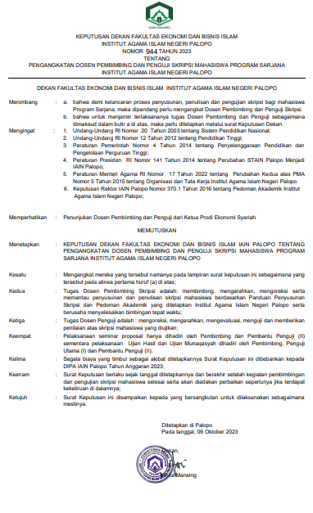
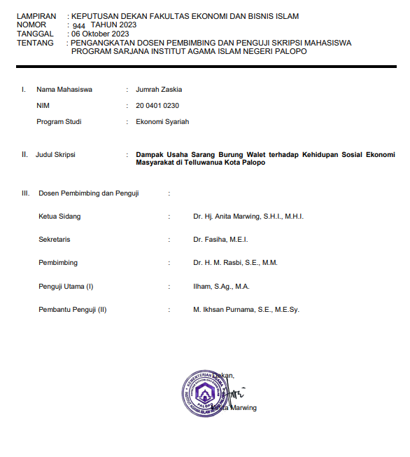

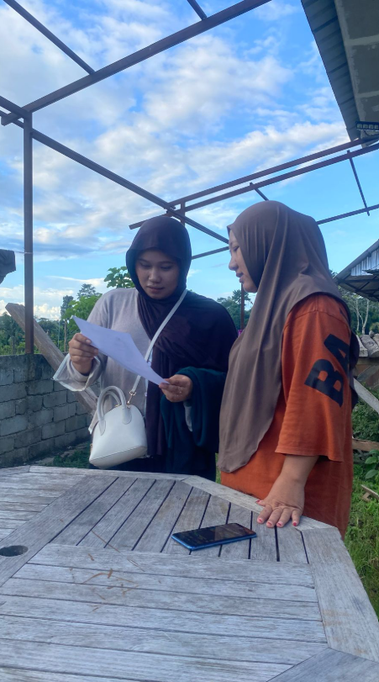
Lampiran 4: Dokumentasi
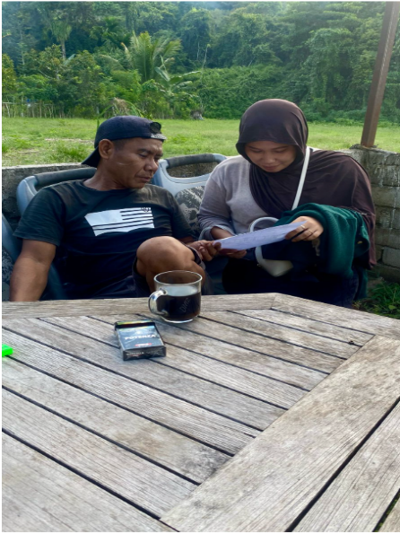
Wawancara dengan Ibu Ibu Jum
Wawancara dengan Bapak Sahara

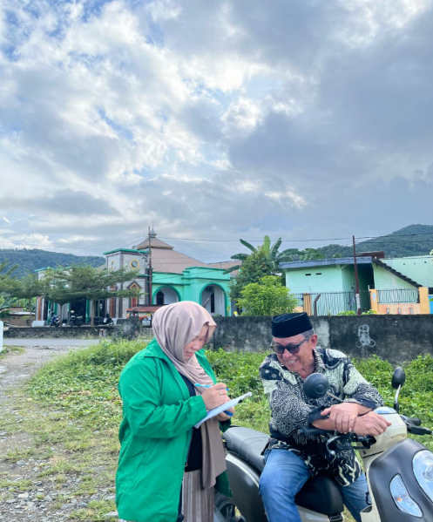

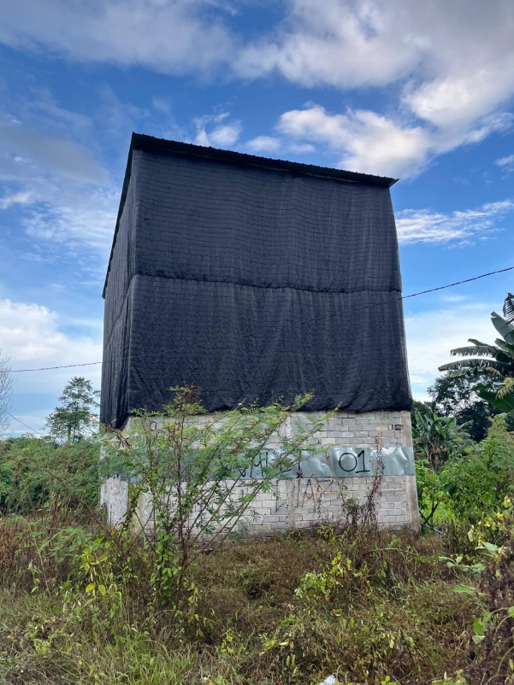
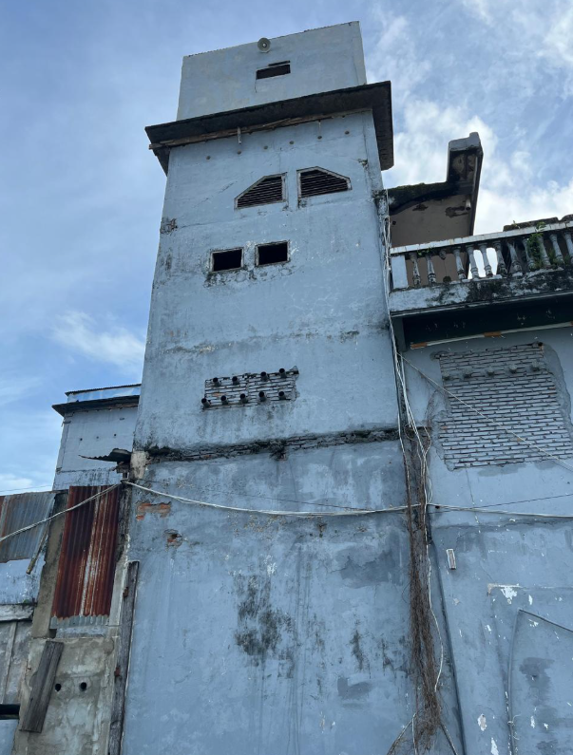
Wawancara dengan Bapak Ramlan

Penampakan Sarang Burung Wallet di Kecamatam Telluwanua

Lampiran 5: Halaman Persetujuan Pembimbing

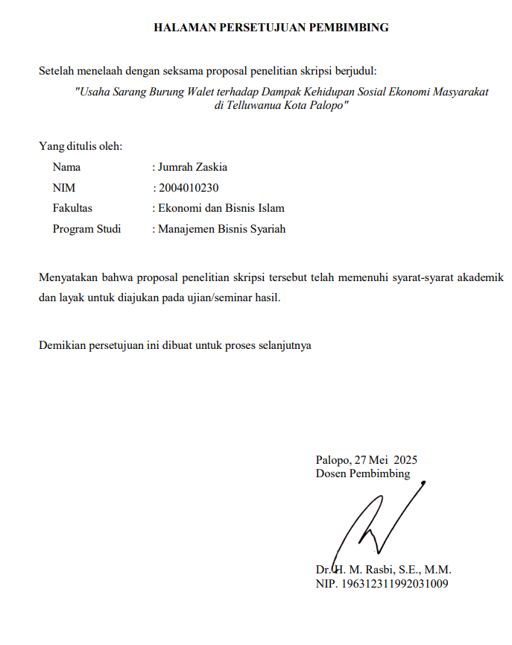

Lampiran 6: Nota Dinas Pembimbing

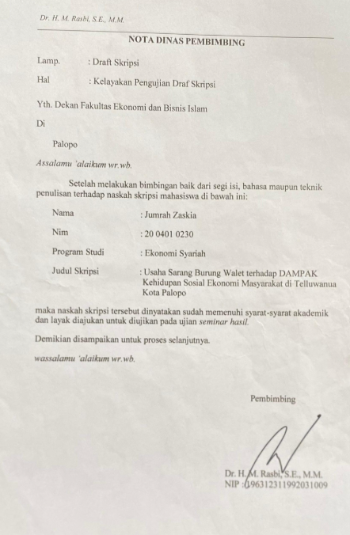

Lampiran 7: Surat Keterangan Membaca Tulis Al-Qur’an (MBTA)

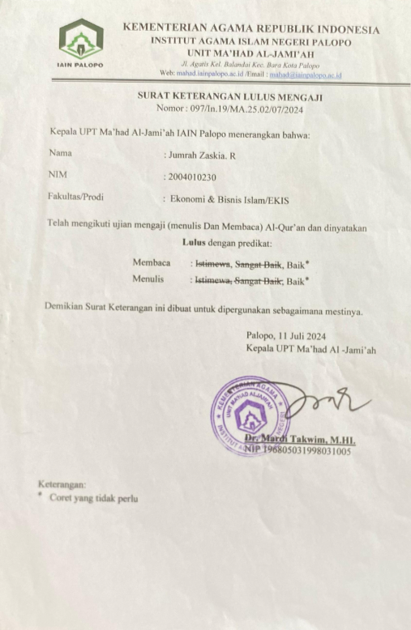

Lampiran 8: Sertifikat TOEFL

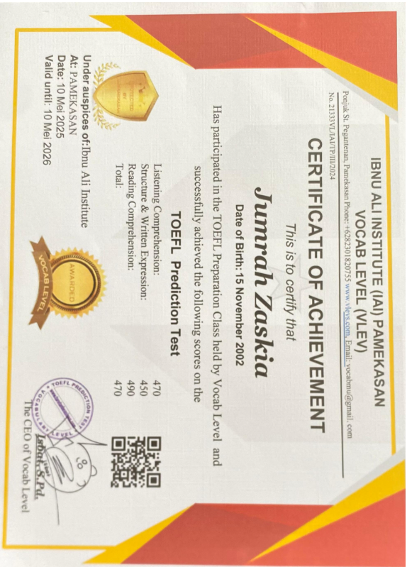

Lampiran 9: Kartu Kontrol Seminar Hasil

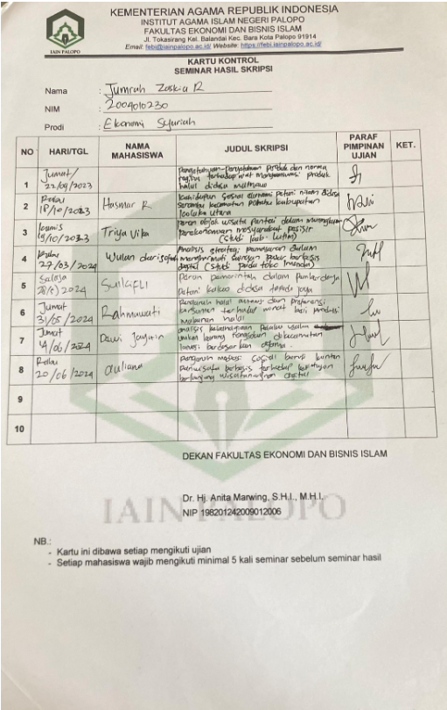
Lampiran 10: Hasil Cek Plagiasi

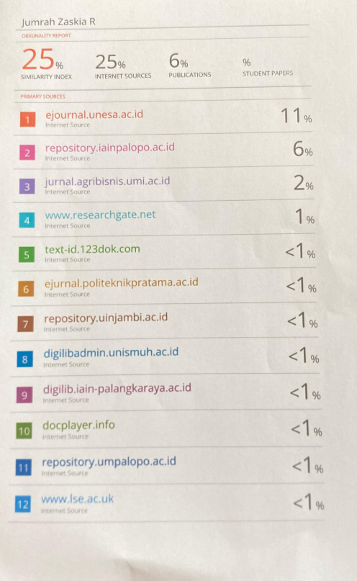

RIWAYAT HIDUP


Jumrah Zaskia R, lahir di Kota Palopo kec Telluwanua kel Mancani pada tanggal 15 November 2002. Penulis merupakan anak pertama dari pasangan seorang ayah bernama Roy Rasyid dan ibu bernama Warni Ariesta Sandi. saat ini penulis bertempat tinggal di Batu Mancani kota Palopo. Pendidikan dasar penulis diselesaikan pada tahun 2014 di SDN 18 Maroangin. Kemudian, di tahun yang sama menempuh pendidikan di SMPN 9 Palopo hingga tahun 2017. Pada tahun 2017 melanjutkan pendidikan di SMAN 2 Palopo. Setelah lulus di SMA tahun 2020, penulis melanjutkan pendidikan di bidang yang ditekuni yaitu di prodi Ekonomi Syariah Fakultas Ekonomi dan Bisnis Islam, Institut Agama Islam Negeri (IAIN) Palopo, atas dukungan dan bimbingan semua pihak serta atas izin Allah SWT pada tahun 2025 penulis penyelesaian studi pendidikan Strata 1 (S1) dengan judul penelitian “ Dampak Usaha Sarang Burung Walet dalam Kehidupan Sosial Ekonomi Masyarakat di Telluwanua Kota Palopo”

D S Dahlan, S R Busaeri, and T K Husain, “Analisis Dampak Sosial Ekonomi Usaha Sarang Burung Walet (Studi Kasus Pada Desa Lambara Harapan, Kecamatan Burau, Kabupaten Luwu Timur),” Jurnal Ilmiah Agribisnis 7, no. 1 (2024): 4.
Daryanto, Budidaya Dan Bisnis Sarang Burung Walet (Jakarta: Gava Media, 2013). 45
Muliati and Dawiya, “Studi Usaha Sarang Burung Walet Dalam Meningkatkan Pendapatan Desa,” Jurnal Mirai Manajemen 7, no. 1 (2022): 182–99.
Dahlan, Busaeri, and Husain, “Analisis Dampak Sosial Ekonomi Usaha Sarang Burung Walet (Studi Kasus Pada Desa Lambara Harapan, Kecamatan Burau, Kabupaten Luwu Timur).”
Nandha Aristhy, “Budidaya Sarang Burung Walet Dalam Meningkatkan Pendapatan Masyarakat Desa Tanarigella Kecamatan Bua Kabupaten Luwu” (Institut Agama Islam Negeri Palopo, 2023).
Damayanti, “Peran Usaha Peternak Sarang Burung Walet Dalam Meningkatkan Pendapatan Di Kecamatan Malalangke Kabupaten Luwu Utara” (Universitas Muhammadiyah Palopo, 2023).
Febri Erik Yudi Kha, “Manfaat Sosial Ekonomi Budidaya Sarang Burung Walet Bagi Masyarakat,” Jurnal Ilmu Ekonomi & Sosial 12, no. 2 (2021): 64–77.
H Mulyono, Burung Walet: Biologi Dan Budidaya (Jakarta: Penerbit Agri Press, 2018). 12
A Setyawan, Potensi Ekonomi Sarang Burung Walet Di Indonesia: Peluang Dan Tantangan (Jakarta: PT Gramedia Pustaka Utama, 2019). 12
R Taufik, “Usaha Sarang Burung Walet Dan Pemberdayaan Ekonomi Masyarakat Pedesaan,” Jurnal Agribisnis 9, no. 3 (2020): 79.
R Adiwilaga, Dampak Sosial Ekonomi Usaha Sarang Burung Walet Di Wilayah Perdesaan (Bandung: CV. Intan Pariwara, 2021). 22
W Lestari, “Analisis Dampak Lingkungan Dan Sosial Usaha Walet Di Indonesia,” Jurnal Lingkungan 11, no. 1 (2020): 26.
M Hidayat, “Peran Usaha Sarang Burung Walet Dalam Pembangunan Ekonomi Daerah,” Jurnal Ekonomi Pembangunan 18, no. 2 (2021): 50.
Taufig Hidayat, Teknologi Dan Manajemen Budidaya Walet (Jakarta: PT Agro Media Pustaka, 2021). 13
Taufik, “Usaha Sarang Burung Walet Dan Pemberdayaan Ekonomi Masyarakat Pedesaan.”
B Santoso, Sarang Burung Walet: Manfaat Dan Prospek Bisnis Internasional (Jakarta: PT Agro Media Pustaka, 2017). 20
A Rohmana, Bisnis Sarang Burung Walet: Mengelola Dari Hasil Hingga Ekspor (Bandung: Alfabeta, 2020). 12
Mustari and Munir, Panduan Lengkap Budidaya Walet Untuk Pemula (Yogyakarta: Andi Offset, 2019). 20
Anang and Supatmo, Budidaya Burung Walet: Teknik Modern (Bandung: CV Karya Mandiri, 2020). 12
S Nugroho, Budidaya Sarang Burung Walet: Teori Dan Praktik (Yogyakarta: Penerbit Andi, 2020). 45
Anang and Supatmo, Budidaya Burung Walet Secara Modern (Bandung: CV Karya Mandiri, 2020). 14
Nugroho, Budidaya Sarang Burung Walet: Teori Dan Praktik. 45
R Saputra, Teknik Pemanenan Sarang Burung Walet Secara Profesional (Yogyakarta: Gadjah Mada University Press, 2019). 14
Mulyono, Burung Walet: Biologi Dan Budidaya. 14
Lia Amaliawati, Ekonomika Mikro (Bandung: Refika Aditama, 2012). 1
Ubaid Al Faruq and Edi Mulyanto, Sejarah Teori-Teori Ekonomi (Banten: UNPAM Press, 2017). 70
Nur Ariani Aqidah and Hamida Hamida, “Financial Management Behavior in Indonesia: Gender Perspective,” Owner: Riset Dan Jurnal Akuntansi 9, no. 1 (2025): 111–16.
Adam Smith, The Wealth of Nations (London: W. Strahan and T. Cadell, 1776). 71
Adam Smith, The Wealth of Nations (London: W. Strahan and T. Cadell, 1776). 72
Mujahidin et al., “Challenge of Waqf to the Social and Economic Welfare of Muslim Communities: A Comparative Analysis Between Countries,” Jurnal Ilmiah Mizani: Wacana Hukum, Ekonomi Dan Keagamaan 12, no. 1 (2025): 168–84.
Adiwilaga, Dampak Sosial Ekonomi Usaha Sarang Burung Walet Di Wilayah Perdesaan. 30
B Pratama, Dampak Sosial Dari Usaha Sarang Burung Walet: Studi Kasus Di Daerah Perdesaan (Surabaya: Penerbit Nusantara, 2022). 48
A Kusnadi, Pemberdayaan Masyarakat Dan Pengelolaan Sumber Daya Alam: Model-Model Pengelolaan Konflik Sosial Di Pedesaan (Yogyakarta: LKiS, 2002). 20
Hidayat, Teknologi Dan Manajemen Budidaya Walet. 20
B Priyanto, Ekonomi Usaha Sarang Burung Walet Di Indonesia: Peluang Dan Tantangan (Jakarta: Penerbit Kencana, 2020). 26
R Santoso, Budidaya Sarang Burung Walet Dan Implikasinya Terhadap Perekonomian Lokal (Semarang: Penerbit Universitas Diponegoro, 2021). 40
S Yuliana, Kontribusi Ekonomi Usaha Sarang Burung Walet Terhadap Pembangunan Daerah (Malang: Penerbit Brawijaya Press, 2020). 59
M Junaidi, Dampak Usaha Sarang Burung Walet Terhadap Sektor Ekonomi Terkait (Bandung: CV. Pustaka Setia, 2021). 72
R Damanik, Sosiologi: Suatu Pengantar (Jakarta: PT RajaGrafindo Persada, 2020). 12
S Siregar and A Nasution, Pengantar Sosiologi Ekonomi (Medan: Universitas Sumatera Utara Press, 2020).
Rifdayanti Amiruddin, Muh Ruslan Abdullah, and Adzan Noor Bakri, “The Influence of E-WOM, Fashion Trends, and Income on the Consumption Style of the Muslim Community in Palopo City: A Quantitative Analysis,” El-Qist: Journal of Islamic Economics and Business (JIEB) 14, no. 2 (2024): 185–205.
Sugiono, Metode Penelitian Kuantitatif, Kualitatif Dan R&D (Jakarta: Alfabeta, 2013). 43
Exy J Moleong, Metodologi Penelitian Kualitatif (Bandung: PT Remaja, 2019). 65
Mulyono, Burung Walet: Biologi Dan Budidaya. 12
Setyawan, Potensi Ekonomi Sarang Burung Walet Di Indonesia: Peluang Dan Tantangan. 15
Nugroho, Budidaya Sarang Burung Walet: Teori Dan Praktik. 40
Djam’an Santori and Aan Komariah, Metodologi Penelitian Kualitatif (Bandung: Alvabeta cv, 2010). 105
Sugiono, Metode Penelitian Kuantitatif, Kualitatif Dan R&D. 132
Muslich Ansori, Metode Penelitian Kuantitatif (Malang: Airlangga University Press, 2020). 132
Muhammad Taufiq Azhari, Metode Penelitian Kuantitatif (Jakarta: PT. Sonpedia Publishing Indonesia, 2023). 152

